信息与人工智能学院
（工业软件学院）

《人工智能导论》大作业
创 意 设 计 说 明 书

设计题目 | 回声 Echo：“会追问的 AI 小先生”
班 级
学 号
姓 名

完成日期： 2026 年 11 月

目 录
一、系统概述 3
1.1 一句话定义 3
1.2 问题：讲不出来，比做错了更值得关注 3
1.3 核心创意：让 AI 从“判官”变成“学生” 3
1.4 设计理念 4
1.5 系统全景 4
二、选题定位 4
2.1 现有产品的三种范式与共同盲区 4
2.2 差异化定位 5
2.3 创新性论证 5
2.4 社会应用价值 6
2.5 落地可行性 6
三、系统算法介绍 7
3.1 技术方向与整体流程 7
3.2 概念覆盖：断言单元、句向量与最大权匹配 7
3.3 迷思检测：三路投票 8
3.4 根因溯源：沿知识图谱反推 8
3.5 追问生成：探针池与信息增益 9
3.6 记忆调度：把讲述质量当作复习等级 10
3.7 轻量化论证与算法复杂度 10
3.8 技术选型 10
四、数据与开发方案 11
4.1 数据资产 11
4.2 知识图谱的构建流程 11
4.3 断言单元、迷思库与探针库 11
4.4 冷启动与标注校准 12
4.5 隐私与数据安全 12
4.6 开发计划 12
五、系统功能与界面设计 12
5.1 功能架构 12
5.2 核心用户流程 13
5.3 界面设计 13
5.4 视觉规范 17
5.5 交互细节与容错 17
六、实现与验证 18
6.1 工程结构 18
6.2 与设计的一处偏离：为什么换掉了句向量 18
6.3 六个界面的实现 18
6.4 一次完整演示的数据链路 24
6.5 一键启动与演示路径 24
6.6 已知问题 25
七、总结 25
7.1 创新点小结 25
7.2 局限 26
7.3 下一步 26

回声 Echo：“会追问的 AI 小先生”
—— 面向“讲述式学习”的轻量化认知诊断系统创意设计 ——

一、系统概述

1.1 一句话定义
“回声”是一个让学生“讲给 AI 听”的学习工具。学生对着屏幕用口语讲解一个知识点，AI 扮演一个学不懂的同桌，在讲得含糊的地方举手追问；讲完之后，系统给出一份可解释的“讲解体检报告”——不仅指出哪里没讲清楚，还沿着知识图谱反推出“这个漏洞是从哪一节开始留下的”。

1.2 问题：讲不出来，比做错了更值得关注
当前的学习类产品几乎都在做同一件事：出题、判题、推题。判题能判断“结果对不对”，却无法判断“过程懂不懂”。一个学生可以靠套公式连做对三道浮力题，却在被问“为什么浮力等于排开液体的重力”时说不出一句完整的话。这种状态在考试中表现为“换个问法就不会”，在课堂上表现为“这道题我明明会，可一站起来就蒙了”。
教育学把这种现象称为“再认”与“提取”的差距。做题多数时候只需要再认——看到选项能认出来；而讲解要求完整提取并组织因果链，要求高得多，因此也更早、更准确地暴露认知漏洞。
可讲解有一个现实困难：谁来听？教师没有一对四十的时间；同学要么太懂、要么不好意思追问；家长往往只能听出“讲了”还是“没讲”。于是最有效的学习方式，恰恰成了最难被安排的方式。

1.3 核心创意：让 AI 从“判官”变成“学生”
回声把 AI 的角色反过来。它不冒充老师、不当判官、不做答案机器，而是当一个“故意学不会”的同桌——小回。小回只做三件事，分别对应三种经典教学机制：
（1）举手——在你说得含糊的地方打断你，问一句很笨的问题。比如学生讲浮力时说“排开液体的体积”，小回会问：“等一下，‘排开’是什么意思呀？是把水倒掉吗？”在真实课堂里，这个问题往往会被忽略；而它恰恰是八年级“排水法测体积”没学牢的证据。这对应苏格拉底式追问。
（2）记笔记——把讲解内容与教材中“必须讲到”的断言逐条对照，标出讲到位、一带而过、完全没提。这对应自我解释（self-explanation）研究：让学习者外显地组织理由，比重复阅读更能形成稳定表征。
（3）翻旧账——当学生讲错时，不只说“你错了”，而是调出他八年级那次“密度测量”的讲解记录，指出“你卡住的地方在这里”。这对应前知激活与认知溯源。
一句话概括产品逻辑：把“做题—判题—推题”的循环，换成“讲述—追问—溯源—复述”的循环。

1.4 设计理念
第一，少即是多。不做题库、不做直播、不做社交，只做“讲一遍”这一个动作，并把这个动作的反馈做到足够深。功能越少，越容易做透；对大作业而言，也越容易做到“完整可用”而不是“样样半成品”。
第二，可解释优先。所有结论都必须能指回证据：哪一句话、哪一条断言、哪一条依赖关系。系统拒绝输出“AI 认为你已掌握”这一类无法追问的判断。
第三，轻到可以带走。24 MB 的语义模型、浏览器自带的语音识别、一个 SQLite 文件，一台没有独立显卡的旧笔记本就能运行，断网也能用。轻量化不是技术妥协，而是产品定位：只有便宜到学校装得起、学生带得走，教育工具才可能真正被使用。

1.5 系统全景
系统采用四层单体结构：交互层（浏览器）、服务层（FastAPI）、算法层（六个处理环节）、资产层（图谱与语料）。四层之间通过本地文件与内存传递，不依赖任何云服务，因此可以整包拷贝到另一台电脑直接运行。

二、选题定位

2.1 现有产品的三种范式与共同盲区
把市面上的学习产品按“评价对象”分类，大致有三种范式。第一种是拍照搜题，评价对象是“这道题的答案”，核心能力是题库检索与解析生成；第二种是通用 AI 家教，评价对象是“这轮对话”，核心能力是大模型的解释与答疑；第三种是错题本与记忆卡，评价对象是“记没记住”，核心能力是间隔重复与分类管理。
三者各有价值，但共享同一个盲区：它们都不评价“解释”。学生是否真的理解一个概念，只能通过他能否用自己的话把它讲清楚来判断，而这一点恰好落在三者的视野之外。
表 1 四类产品的对比
对比维度 | 拍照搜题类 | 通用 AI 家教 | 错题本 / 记忆卡 | 回声 Echo
输入 | 题目照片 | 自由提问 | 错题、卡片 | 一段口语讲解
核心动作 | 匹配与解析 | 解释与答疑 | 重复与回忆 | 讲述与追问
评价对象 | 题目答案 | 对话本身 | 记住与否 | 讲解质量
反馈形态 | 解题步骤 | 聊天记录 | 熟练度估计 | 根因链路
可解释性 | 中 | 低（不可复现） | 高 | 高（回到断言与图）
可否离线 | 否 | 否 | 视产品而定 | 可以

2.2 差异化定位
与上述产品相比，回声的差异体现在四点。
评价对象不同：从“答得对不对”转为“讲得清不清”。这使得产品能在学生“自我感觉良好”时提前发现问题，而不是等到考试失分。
反馈形态不同：从“知识点列表”转为“根因链路”。告诉学生“你没掌握浮力”是无效反馈，告诉他“你在用密度解释排开体积时含糊了”才是可行动的反馈。
交互姿态不同：从“我问你答”转为“你讲我问”。学生是表达者，AI 是倾听者与提问者，这一角色反转本身就是产品的核心体验。
技术路线不同：不是把大模型直接套进聊天框，而是由知识图谱、语义匹配与贝叶斯追踪决定“问什么、判什么”，大模型只负责把话说得像人。这保证了结论可控、可复现、可离线。

2.3 创新性论证
理论依据方面，本设计综合了四项在教育心理学中被反复验证的效应：费曼技巧（以教代学）、生成效应（自己产出比被动接收记得更牢）、自我解释效应（解释理由能促进深度加工）以及学徒效应（protégé effect，为“教别人”而学习时投入更高）。这些理论并不新鲜，但过去缺少一个能持续扮演“学生”的角色，因此难以在家庭与课堂中规模化落地。
有必要回答一个关键质疑：既然只是“讲给别人听”，为什么非得用 AI？录个音自己回听不行吗？答案是三件事只有 AI 做得到。
其一，人无法在讲述的同时评估自己。边讲边判会打断提取过程，而且人对自己讲错的地方天生“听不出来”——这正是错误概念得以长期潜伏的原因。AI 可以并行地做逐句比对，不打断学生。
其二，追问需要耐心与记忆。要同时对得上九条断言、一张依赖图和一个学生的全部历史，人类同伴无法长期提供这种陪伴，AI 可以，而且不会因为问得太笨而让学生难堪——这降低了提问的心理成本。
其三，判据必须一致。同一个知识点，对四十个学生的标准应当相同，否则反馈就不公平、数据也不可用。程序化的判据天然满足这一点。
至于“为什么不能只用大模型”，答案是可解释性与稳定性。让大模型直接判断“这个学生懂没懂”，同一段讲解多次运行可能给出不同结论，也无法说明依据。回声把判断权交给图谱与匹配算法，把表达权交给语言模型，这是本设计在技术上的取舍。

2.4 社会应用价值
对学生，它把复习从“刷题”变成“复述”，把模糊的“我好像会了”变成明确的“我知道我哪里不会”。一次六分钟的讲解，往往比刷二十道题更能定位问题。
对教师，一次“讲解作业”就能得到全班的根因热力图：四十个学生里有多少人卡在同一个上游概念。下一节课只讲三个共性卡点，教学效率显著提高。
对学校与家庭，它零硬件成本、数据不出设备，符合“双减”之后对轻量工具与隐私保护的双重要求。对缺少优质师资的乡村学校尤其友好——一台旧电脑、一个 U 盘，就能把一个“会追问的助教”带进教室。
从更长的视角看，优质追问是教育中最稀缺的资源之一。它依赖教师的时间、经验与临场判断，很难复制。本设计试图把这种稀缺资源的一部分，转化为可以复制、可以离线运行的软件。

2.5 落地可行性
成本侧，整套系统不需要服务器、不需要显卡、不需要购买 API。部署成本为零，模型体积约 25 MB，单次诊断在普通笔记本 CPU 上不超过 60 毫秒。
形态侧，提供三种运行方式：单机模式（一台笔记本，离线可用，适合家庭自学）、班级模式（教师机部署，局域网内四十人并发，无外网也能上课）、增强模式（接入本地 3B 模型或云端接口，提升追问的自然度）。
最小可行产品的边界被刻意压小：一个学科（初中物理）、一个章节（浮力）、二十个知识点、四十名学生试点，三周即可交付可用版本。先在一个点上跑通闭环，再谈扩展。
主要风险与对策如下：语音识别对方言与术语不友好——提供文字输入兜底，并内置学科术语纠错表；评分存在主观性——采用六维分项而非单一总分，用教师双盲评分校准，只给区间不给绝对分；学生的初始新鲜感会衰减——用成长档案与周报把“被看见”的反馈延续下去；知识图谱构建成本高——采用半自动抽取加教师校验，且只做当前章节的子图。

三、系统算法介绍

3.1 技术方向与整体流程
系统的技术方向可以概括为“讲述式认知诊断”：以自然语言讲解为输入，输出结构化的认知状态。整条流水线由六个环节组成，前四步负责“听懂并判断”，后两步负责“回应并安排”。
需要强调的是，这条流水线是可分解、可单独验证的。每个环节都有明确的输入输出与可度量的中间指标，这使得系统在开发过程中可以逐段调试，而不是把一切寄托在“模型效果好不好”上。
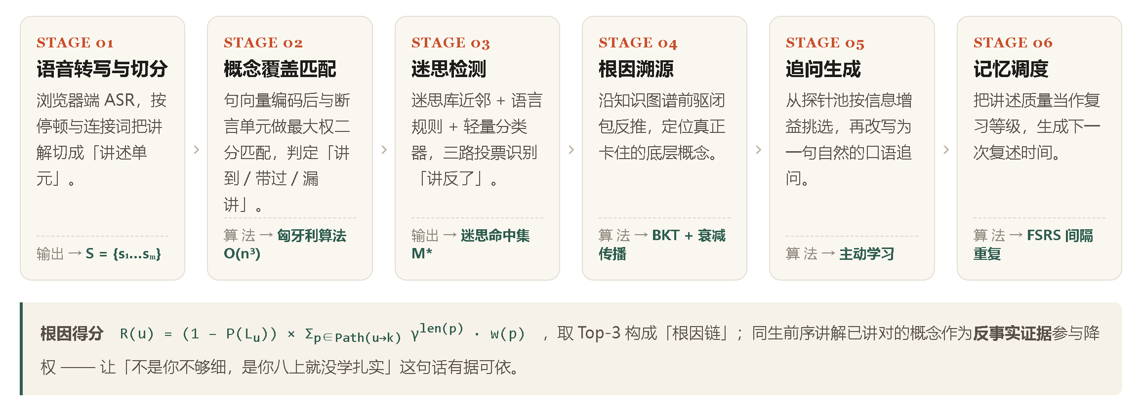
图 2 讲述式认知诊断流水线

3.2 概念覆盖：断言单元、句向量与最大权匹配
第一步是把“一个知识点”拆成机器可以判定的最小单元，本设计称之为断言单元。以“阿基米德原理”为例，它被拆成九条断言：浮力方向竖直向上；浮力大小等于排开液体的重力；排开液体的体积即物体浸入的体积；公式可写为 F浮 = ρ液 g V排；原理对气体同样成立；漂浮时浮力等于物体重力；等等。每条断言都配有权重，区分“核心”与“次要”。
学生的讲解经语音转写后被切成若干句，用中文句向量模型编码为 512 维向量，与断言向量计算余弦相似度，得到相似度矩阵。由于“一句话通常只覆盖一条断言、一条断言通常也只由一句话讲清”，判定问题自然转化为二分图的最大权匹配问题，用匈牙利算法求解：
C* = argmax Σ_i Σ_j S_ij · x_ij， s.t. Σ_i x_ij ≤ 1, Σ_j x_ij ≤ 1
其中 S_ij 为第 i 句与第 j 条断言的相似度，x_ij 为 0-1 决策变量。匹配完成后，按相似度分档：高于 0.62 记为“讲到位”，0.45 至 0.62 记为“一带而过”，其余记为“漏讲”。阈值由教师标注样本校准，不同学科可分别设定。
选择匈牙利算法而非简单的“逐条取最大值”，是因为后者会让同一句话重复覆盖多条断言，产生虚高的覆盖率。指派约束保证了覆盖率这个数字的诚实。算法复杂度为 O(n³)，但断言数不超过三十，实测单次计算低于 10 毫秒。

3.3 迷思检测：三路投票
覆盖率只能说明“讲到没说”，不能说明“说对没说”。因此第二步是识别错误概念。系统内置一个迷思库，每条迷思包含四个字段：迷思表述、类型、所属概念、触发模式。类型分为因果倒置、概念混淆、条件缺失、量纲错误、口诀过拟合五类。典型条目如 M-17“浮力随深度增大”，类型为概念混淆，源于把液体压强的规律错误迁移到了浮力上。
检测采用三路证据投票。第一路是语义近邻：若某句话与某条迷思的相似度显著高于它与正确断言的相似度，即视为疑似命中。第二路是语言规则：绝对化副词（一定、总是、肯定）、比较结构、否定词的作用域，都是错误概念的常见语言标记。第三路是轻量分类器：以 TF-IDF 特征训练逻辑回归，在约一千二百条人工标注的讲解句上完成二分类。三路中至少两路同意才判定命中，以抑制误报。
输出时不止给出结论，还给出三样东西：学生原话、命中的迷思编号、以及教材中的正确表述。报告页面上那句“越深浮力越大”被画上红色的下划线，旁边写着“命中的迷思：把液体压强随深度增大迁移到了浮力上”，这比一个冷冰冰的错误标记更有教育意义。

3.4 根因溯源：沿知识图谱反推
这是本系统最具辨识度的部分。当学生讲错一个概念时，最没有信息量的回应是“这个概念你没掌握”。真正有价值的问题是：他为什么会在这里卡住？
系统把初中物理组织成一张有向无环图，节点是知识点，边表示“必须先懂 u 才可能懂 v”。对每个学生、每个节点，用贝叶斯知识追踪（BKT）维护一个掌握概率，四个参数（初始掌握率、学习率、猜测率、失误率）通过 EM 算法在其历史讲解记录上拟合。
当目标节点 k 被判定为未掌握时，算法在其前驱闭包中枚举候选根因，按下列得分排序：
R(u) = (1 − P(L_u)) × Σ_{p ∈ Path(u→k)} γ^{len(p)} · w(p)
含义是“薄弱程度”乘以“与目标的相关程度”。前者由掌握概率给出，后者沿依赖路径按衰减因子 γ（取 0.75）累积，路径越长、影响越弱。得分最高的三个节点若在图上连通，就构成一条根因链。
为了避免“什么都往上游赖”，算法还引入反事实证据：如果同一学生在之前的讲解中已经把某个上游概念讲清楚（覆盖率高且无迷思命中），该节点的薄弱度会被打折。这一项让结论变得克制——只有当证据支持时，系统才会说“问题出在八年级”。
图 3 是一个真实形态的示例。学生本次讲的是九年级《阿基米德原理》，掌握度 0.34；算法沿图反推两层，把“密度测量（排水法）”标为第一根因（得分 0.82），把“二力平衡”标为第二根因。报告因此可以写出一句人话：“你在用密度解释排开体积时含糊了，这是八年级排水法测体积的遗留问题。”
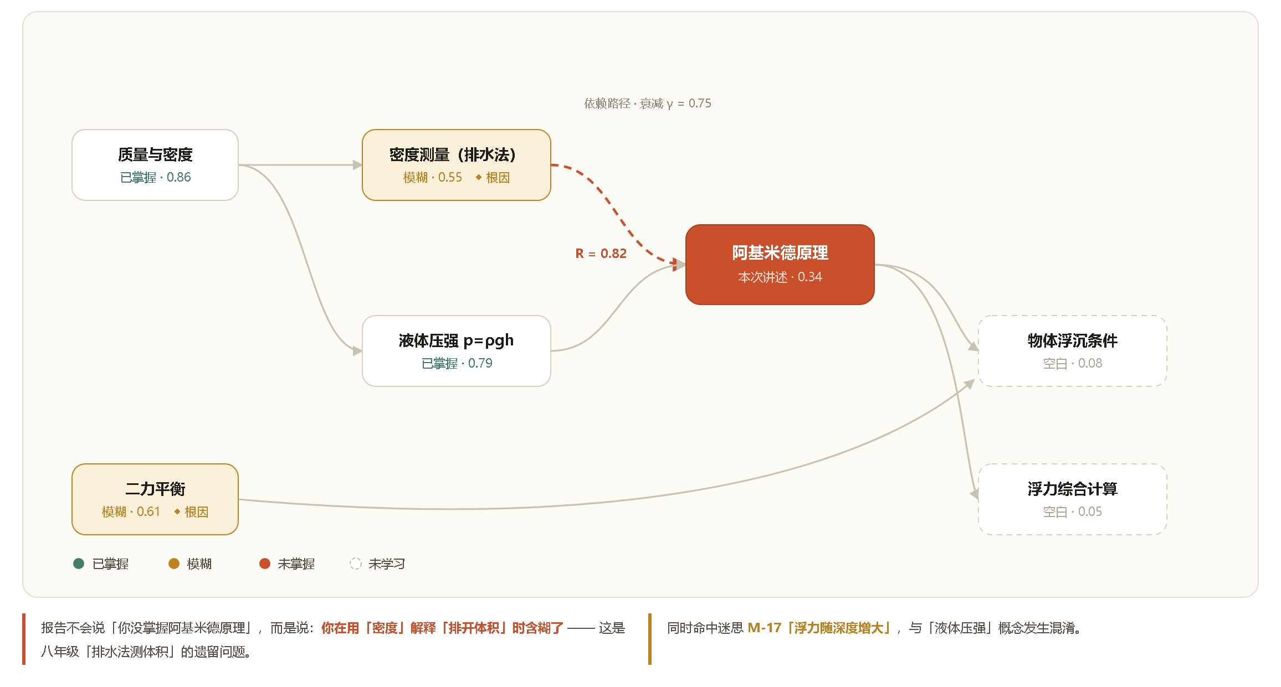
图 3 根因链示意：他卡住的不是浮力

3.5 追问生成：探针池与信息增益
追问不是随便找句话问。系统为每条断言预置二到四个探针，探针的判定标准是：如果学生真的懂，他应该能一句话答上来；如果不懂，他一定答得磕磕绊绊。例如针对“排开体积”这条断言，探针是“排开的那部分水，体积等于什么的体积？”
问哪一个探针，由信息增益决定。设当前对若干概念掌握状态的后验分布为 p，候选探针 q 的回答分布为 P(r|q)，则选择使期望熵下降最大的那个：ΔH(q) = H(p) − E[H(p|r)]。若所有候选的信息增益都低于阈值，系统选择不追问——为了追问而追问，只会打断讲述的连贯性。
选中探针后，再由语言模型改写成口语化的一句问话。改写受五条硬约束：一次只问一个；必须引用学生刚才的原话；不得直接给出答案；不得出现图谱之外的概念（防超纲）；长度不超过四十字。生成结果还要经过后置校验，命中“答案关键词表”或“超纲词表”的一律丢弃并回退到原始探针。
频率也受控制：每四十秒最多追问一次，一次讲解全程不超过五次。这个限制看似保守，实则关键——如果 AI 过于聒噪，学生就会从“讲述者”退化为“应答者”，产品最核心的体验也就消失了。

3.6 记忆调度：把讲述质量当作复习等级
每次讲解结束，系统会为该知识点生成一张复述卡，交给间隔重复算法排期。这里采用 FSRS 的思路：为每张卡维护难度与稳定度两个参数，复习等级由本次讲解质量映射而来（覆盖率、准确性、逻辑性加权），进而算出下次复述的时间。
与刷题类工具相比，回声的初始间隔更长（三天而非一天）。原因在于讲述属于高强度的提取练习，一次成功的复述所产生的记忆强度，明显高于一次简单的再认。逾期也会被惩罚：拖得越久，恢复时等级降得越多，卡片会更早重新出现。

3.7 轻量化论证与算法复杂度
整套算法全部可以在 CPU 上运行，不依赖 GPU，也不依赖网络。各环节的资源占用如下表所示。
表 2 各环节实现方式与耗时
环节 | 实现方式 | 外部依赖 | 单次耗时 | 可否离线
切分与归一化 | 标点分句 + 长句按逗号切子句 + 同义词归一 | 标准库 | 低于 1 ms | 是
覆盖匹配 | 字符二元组 Dice + 关键词组 + 匈牙利算法 | 标准库 | 约 8 ms / 句 | 是
迷思检测 | 触发词 + 排除词 + 冲突断言 | 标准库 | 约 2 ms | 是
根因溯源 | BKT + 图上的路径衰减 | 标准库 | 约 3 ms | 是
追问选择 | 二元熵 × 断言权重 | 标准库 | 低于 1 ms | 是
记忆调度 | FSRS-4.5 的 D/S 更新 | 标准库 | 低于 1 ms | 是
可选分词 | jieba（缺失时退回字符二元组） | jieba | 首次加载 0.4 s | 是

复杂的部分被放在“离线可算”的位置，需要大模型的地方则做成可选。这一取舍的代价是追问的语言略显模板化，收益是系统可以在任何一间没有网络的教室里跑起来。对大作业而言，这个取舍也让实现变得可控：核心算法全部可以用标准库加 NumPy 完成。

3.8 技术选型
开发语言选择 Python，理由是算法验证快、生态完整；前端选择 Vue 3，理由是组件化程度高、构建产物为静态文件，便于随包分发。具体选型见下表。
表 3 技术选型
用途 | 选型 | 说明
后端框架 | Python 3.12 + FastAPI | 单文件启动，自动生成 /api/docs
语义匹配 | 自研：n-gram + 关键词组 + 匈牙利 | 不依赖模型，CPU 毫秒级
中文分词 | jieba（可选） | 缺失时自动退回字符二元组
图计算 | 手写 DFS / BFS / 拓扑排序 | 12 个节点，无需 networkx
数值计算 | 标准库 math | 相似度与信息熵
数据存储 | SQLite | 单文件，便于备份与迁移
前端 | 原生 HTML / CSS / JS | 无构建步骤，静态托管
可视化 | 原生 SVG | 知识地图、六维雷达、趋势线
语音输入 | Web Speech API（预留） | 离线时改用文字与示例播放

四、数据与开发方案

4.1 数据资产
系统的判断能力来自四类人工构建的资产，加上一类真实使用数据。规模不算大，但每一类都要求准确——因为错误的知识图谱会让溯源结论整体失真。
表 4 数据资产清单
资产 | 来源 | 规模 | 构建方式
知识图谱 | 人教版教材目录、课程标准 | 110 节点 / 260 边 | 模型抽取 + 教师校验
断言单元 | 教材正文、例题解析、课标要求 | 约 800 条 | 人工改写为可判定命题
迷思库 | 物理教育文献、教师访谈 | 约 120 条 | 半自动生成 + 人工筛选
探针库 | 由断言单元反向生成 | 约 400 条 | 模板生成 + 人工润色
学生语料 | 试点班级讲解记录 | 40 人 × 8 次 | 采集、转写、脱敏

4.2 知识图谱的构建流程
构建分为五步：先从教材目录与课程标准中提取候选概念，形成节点初稿；再由模型对每一对概念判断是否存在“先修”关系，形成边初稿；随后由两位物理教师逐条校验，删除过度依赖、补充遗漏的跨章节依赖；最后入库，并为每条边标注强度权重。
图谱只做当前章节的子图，是刻意的范围控制。初中物理全量约一百一十个节点，但浮力子图只有七个节点——把子图做扎实，比把全图画全更有价值。

4.3 断言单元、迷思库与探针库
断言单元的书写有一条硬标准：必须能被判定为真或假。像“理解浮力”这样的表述不能作为断言，必须改写成“浮力方向竖直向上”这样可以直接核对命题。这条标准决定了后续所有算法能否工作。
迷思库主要来自三个渠道：物理教育研究中的经典误概念调查（如力学概念测试的干扰项设计思路）、一线教师的教学笔记、以及模型对教材难点的生成初稿。所有条目都要经过教师确认，并标注典型的学生表述。
探针库由断言单元反向生成，规则是“把陈述句改成只能由理解者回答的问题句”，再经人工润色去除暗示性。

4.4 冷启动与标注校准
系统上线初期没有真实学生数据，采用合成学生冷启动：按不同掌握水平生成两千条质量各异的讲解文本，用于打通流程与调试阈值。BKT 的先验参数取自文献默认值，待真实数据积累后重新拟合。
标注方面，邀请三位物理教师对三百条讲解做双盲评分，计算评分者一致性。只有一致性系数高于 0.7 的维度才纳入正式评分，其余维度降级为“参考项”。这一步既是质量保证，也是让评分站得住脚的前提。

4.5 隐私与数据安全
所有数据默认存储在本机 SQLite 中，提供一键清除。语音在本地转写为文字后立即丢弃音频，不留存原始录音。教师端只能看到班级层面的统计与根因分布，看不到个体录音。这些设计不是附加功能，而是让产品能够进入校园的前提条件。

4.6 开发计划
整体按五周推进，每周都有可验收的产物，避免最后一次性集成。
表 5 五周开发计划
周次 | 交付物 | 验收标准
第 1 周 | 知识图谱与断言库 | 20 个知识点、200 条断言通过教师审核
第 2 周 | 诊断引擎 | 覆盖、迷思、根因三项在标注集上 F1 不低于 0.75
第 3 周 | 前端五个页面 | 主流程可完整跑通，无需刷新页面
第 4 周 | 小规模试点 | 40 名学生完成两次讲解，完成双盲评分
第 5 周 | 报告与打磨 | 报告成稿、演示视频、可复现的安装包

五、系统功能与界面设计

5.1 功能架构
系统围绕一条主线组织功能：讲 → 诊断 → 溯源 → 复述。五个模块分别是讲解台、诊断报告、知识地图、复述计划与成长档案，另有面向教师的一条支线。功能划分遵循“每个模块只回答一个问题”的原则：讲解台回答“我讲得怎么样”，知识地图回答“我到底卡在哪”，复述计划回答“我什么时候再讲一次”。
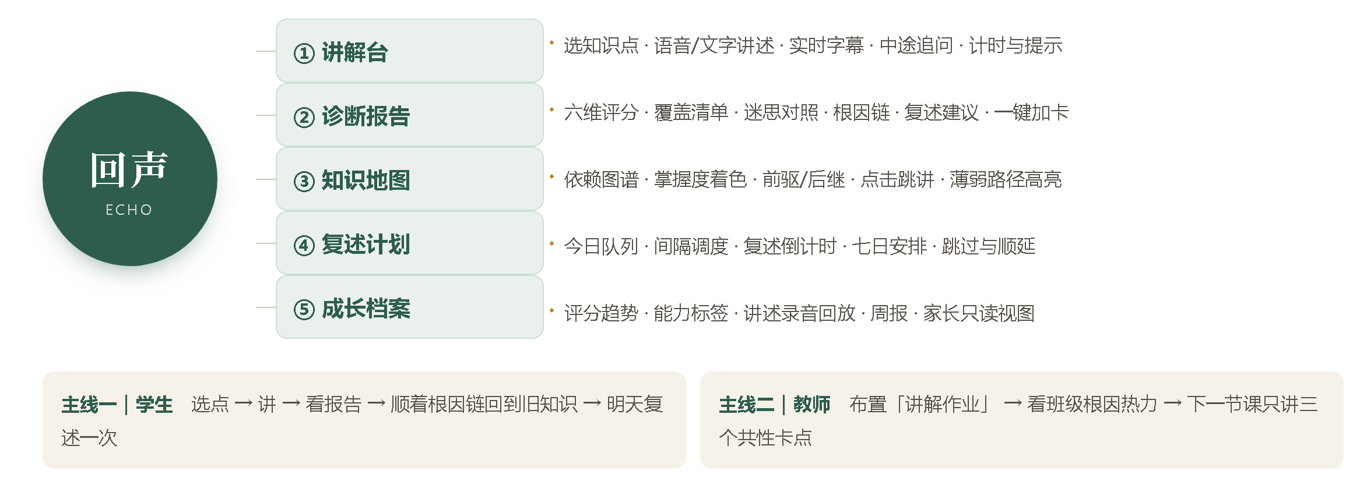
图 4 系统功能架构

5.2 核心用户流程
学生打开应用，首页给出今日推荐（由遗忘曲线与历史薄弱点共同决定）；进入讲解台后选择知识点开始讲述，小回在过程中举手追问；结束讲解后生成体检报告，报告底部给出“明天只要讲这一句”的具体任务；学生可顺着根因链跳转到上游知识点重新讲解；次日复述卡出现在计划中，形成闭环。
教师的支线更短：布置讲解作业 → 查看班级根因热力 → 下一节课只讲三个共性卡点。产品不试图替代教师的日常教学，只提供一个此前拿不到的信息。

5.3 界面设计
界面设计遵循同一个隐喻：纸、墨与黑板。底色是略带暖调的纸白，主色是黑板绿，强调色是粉笔红。不使用常见的蓝紫渐变与发光效果，目的是让工具显得安静——学习场景需要的是专注，而不是刺激。
图 5 是首页。上方是今日推荐卡，用大面积深绿把“今天该讲什么”变成唯一焦点；中间三个数字给出连续天数、本周次数与待复述数量；下方左侧是可执行的待复述队列，右侧是薄弱链路缩略图，让“问题在上游”这个结论在首页就被传达一次。
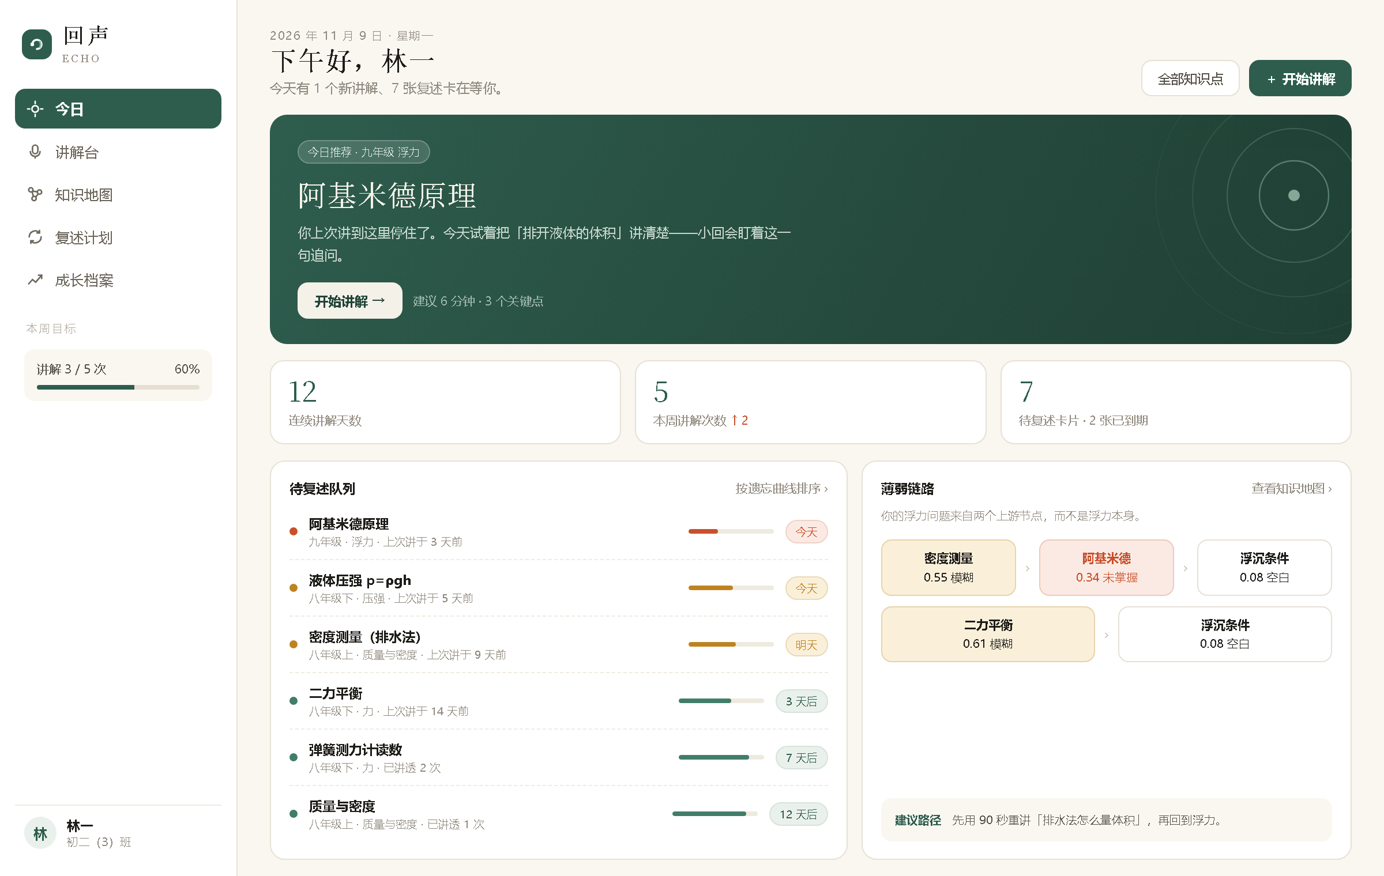
图 5 今日首页
图 6 是讲解台，也是产品最核心的界面。中央是实时转写的字幕，最后一句带光标，模拟正在说话的状态；下方是声波与讲解节奏条，用颜色区分讲述、停顿与被追问的时段；右侧是小回的疑问气泡，每条追问都带时间戳，学生可以回看自己是在哪一刻被问住的。左侧边栏实时显示“已覆盖 4 / 9 点”，把进度变成可见的压力。
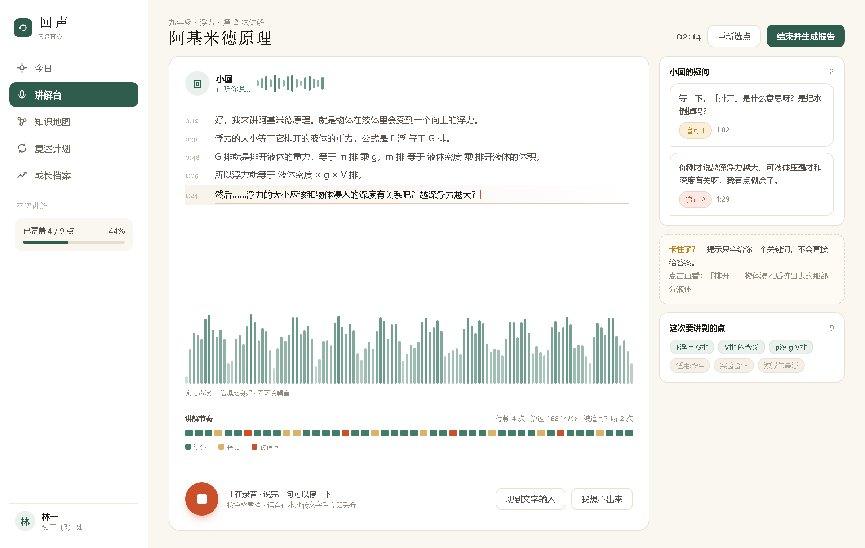
图 6 讲解台
图 7 是体检报告。左上综合分与“与上次相比”的变化，中间六维雷达，右侧把九条断言分为讲到位、一带而过、完全没提三组，并用红色标出讲反的那一处。下半部分的根因链是全页的重点：三个节点从左到右依次是上游概念、本次概念与下游概念，颜色对应掌握状态，配两段解释文字说明“为什么是它”。右下角的“原话摘录”直接把学生的那句话摘出来，让结论无法被辩解，也无法被忽视。最下方是追问回顾：小回问的那一句、学生怎么答的、判定结果，逐轮留痕。
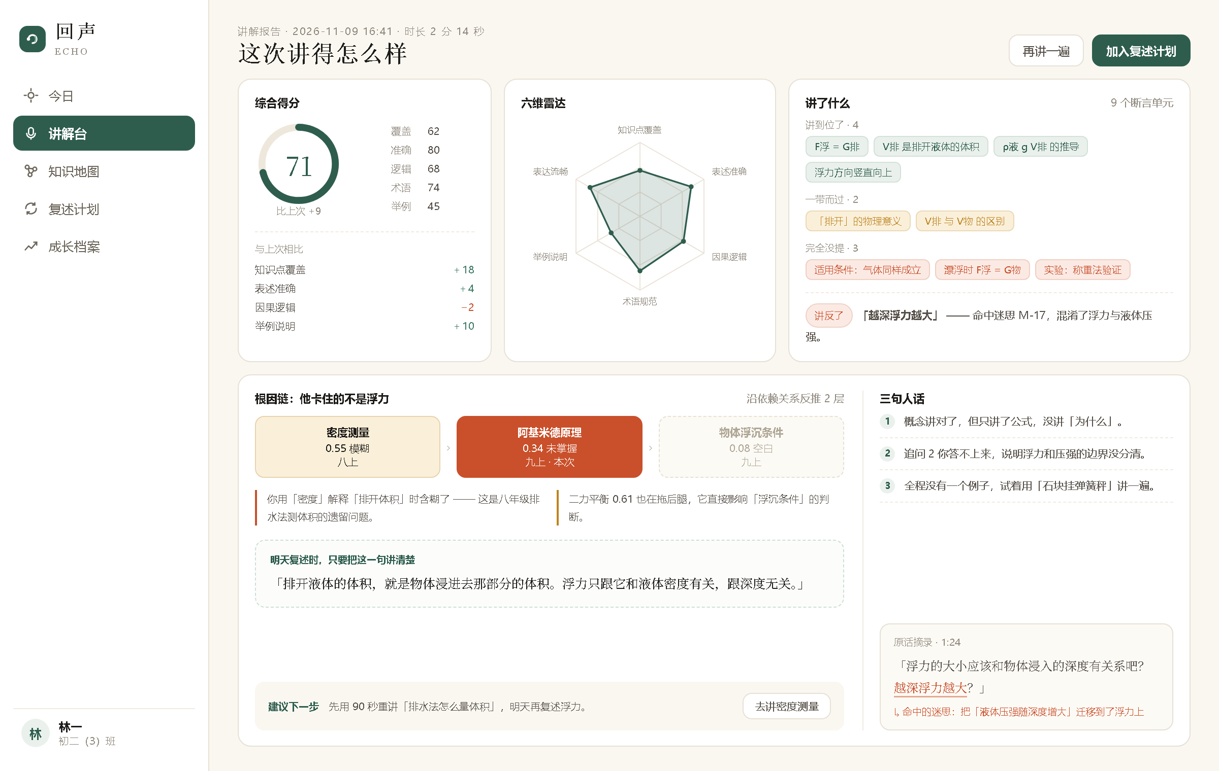
图 7 讲解体检报告
图 8 是知识地图。节点按掌握程度着色，虚线表示尚未学习，红色虚线标出本次的根因路径。点击节点右侧出现详情，包含前驱、后继、最近讲解与两个动作按钮。地图不追求“炫酷的力导向布局”，而是手工分层排布，保证同一章节的节点相对位置稳定——稳定的空间记忆本身就是一种学习辅助。
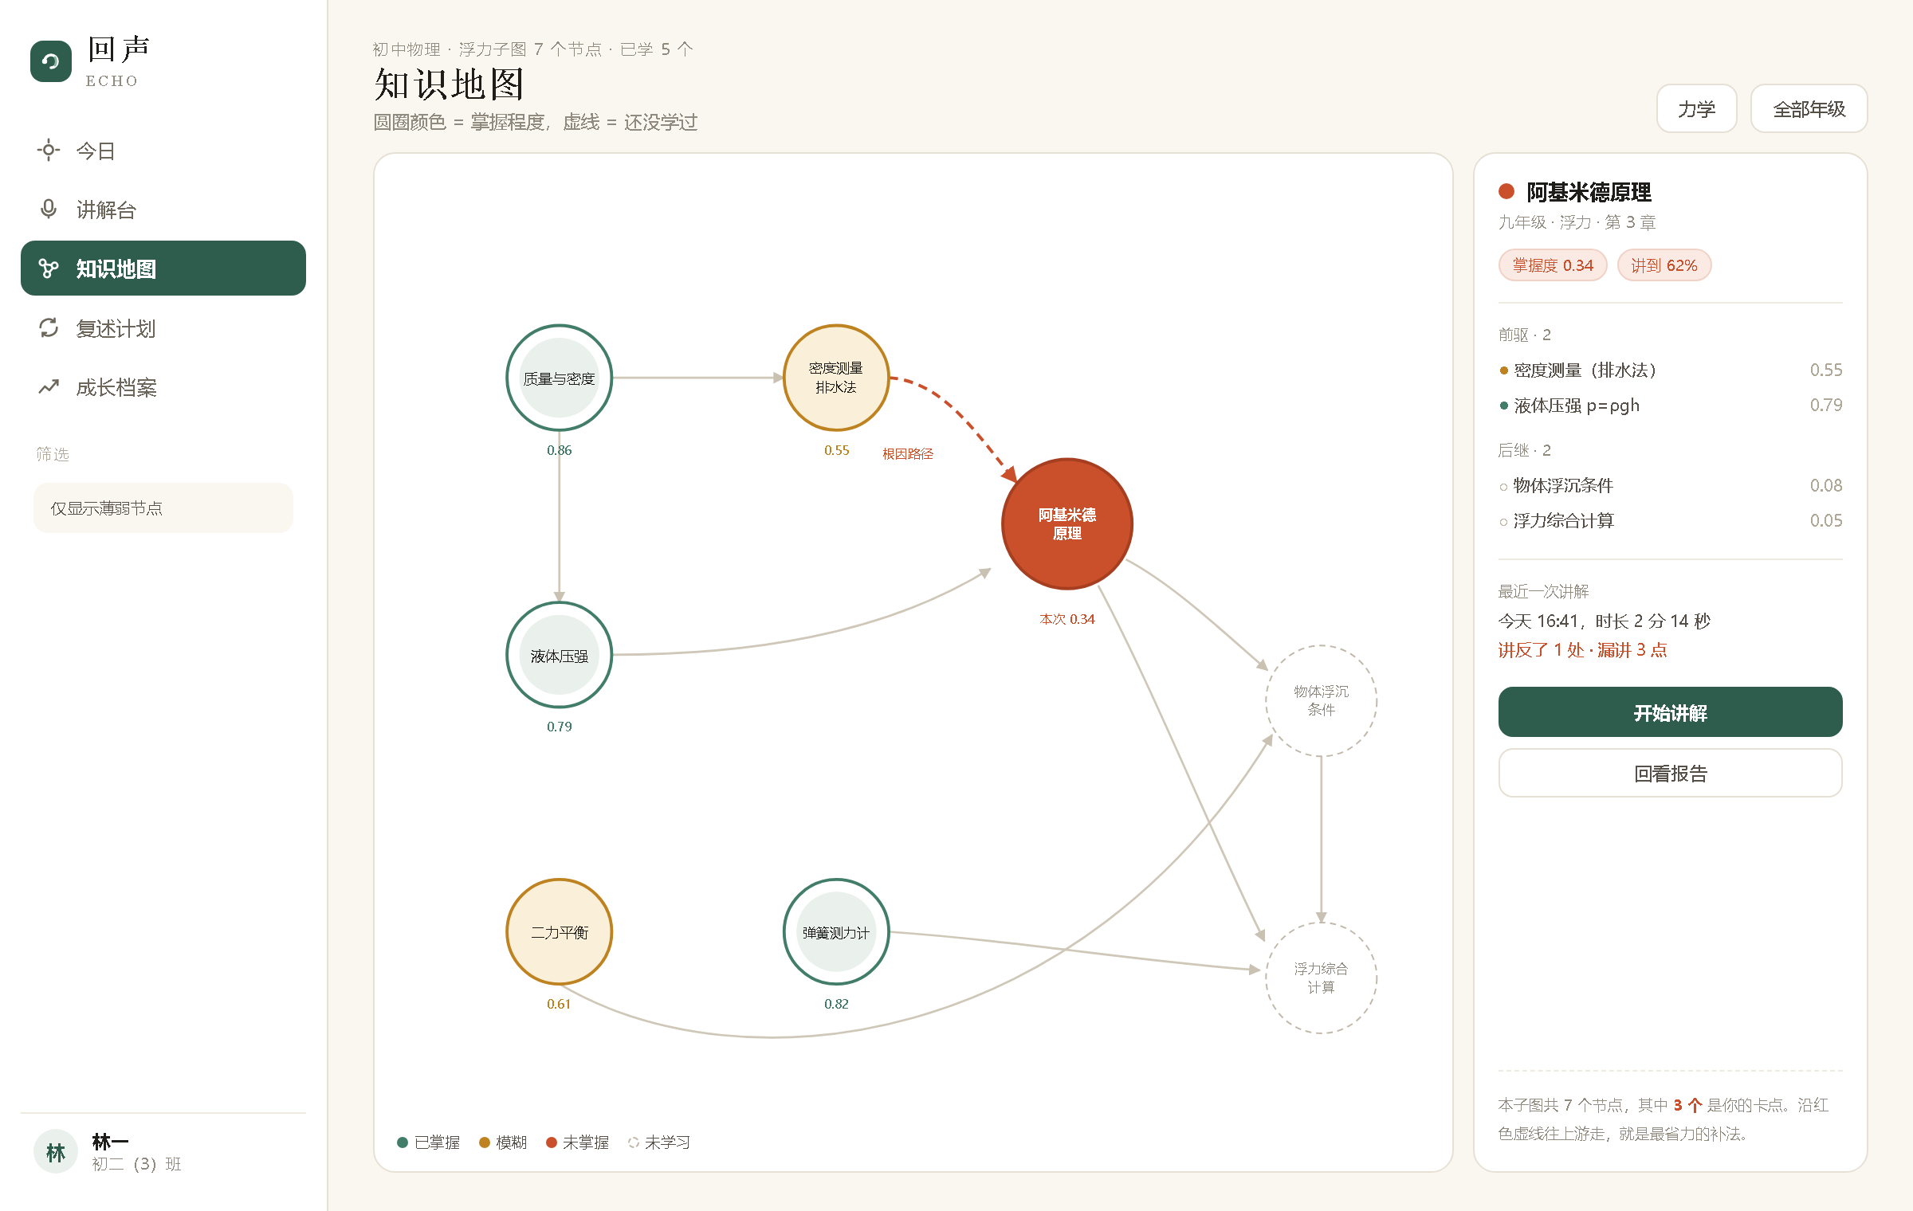
图 8 知识地图
图 9 是复述计划。上方三张卡片是今天真正要做的任务，写明复述目标而不是笼统的知识点名；下方是未来七天的安排与近二十六周的热力，让坚持这件事变得可见。右侧边栏给出今日进度，避免“打开就焦虑”的体验。
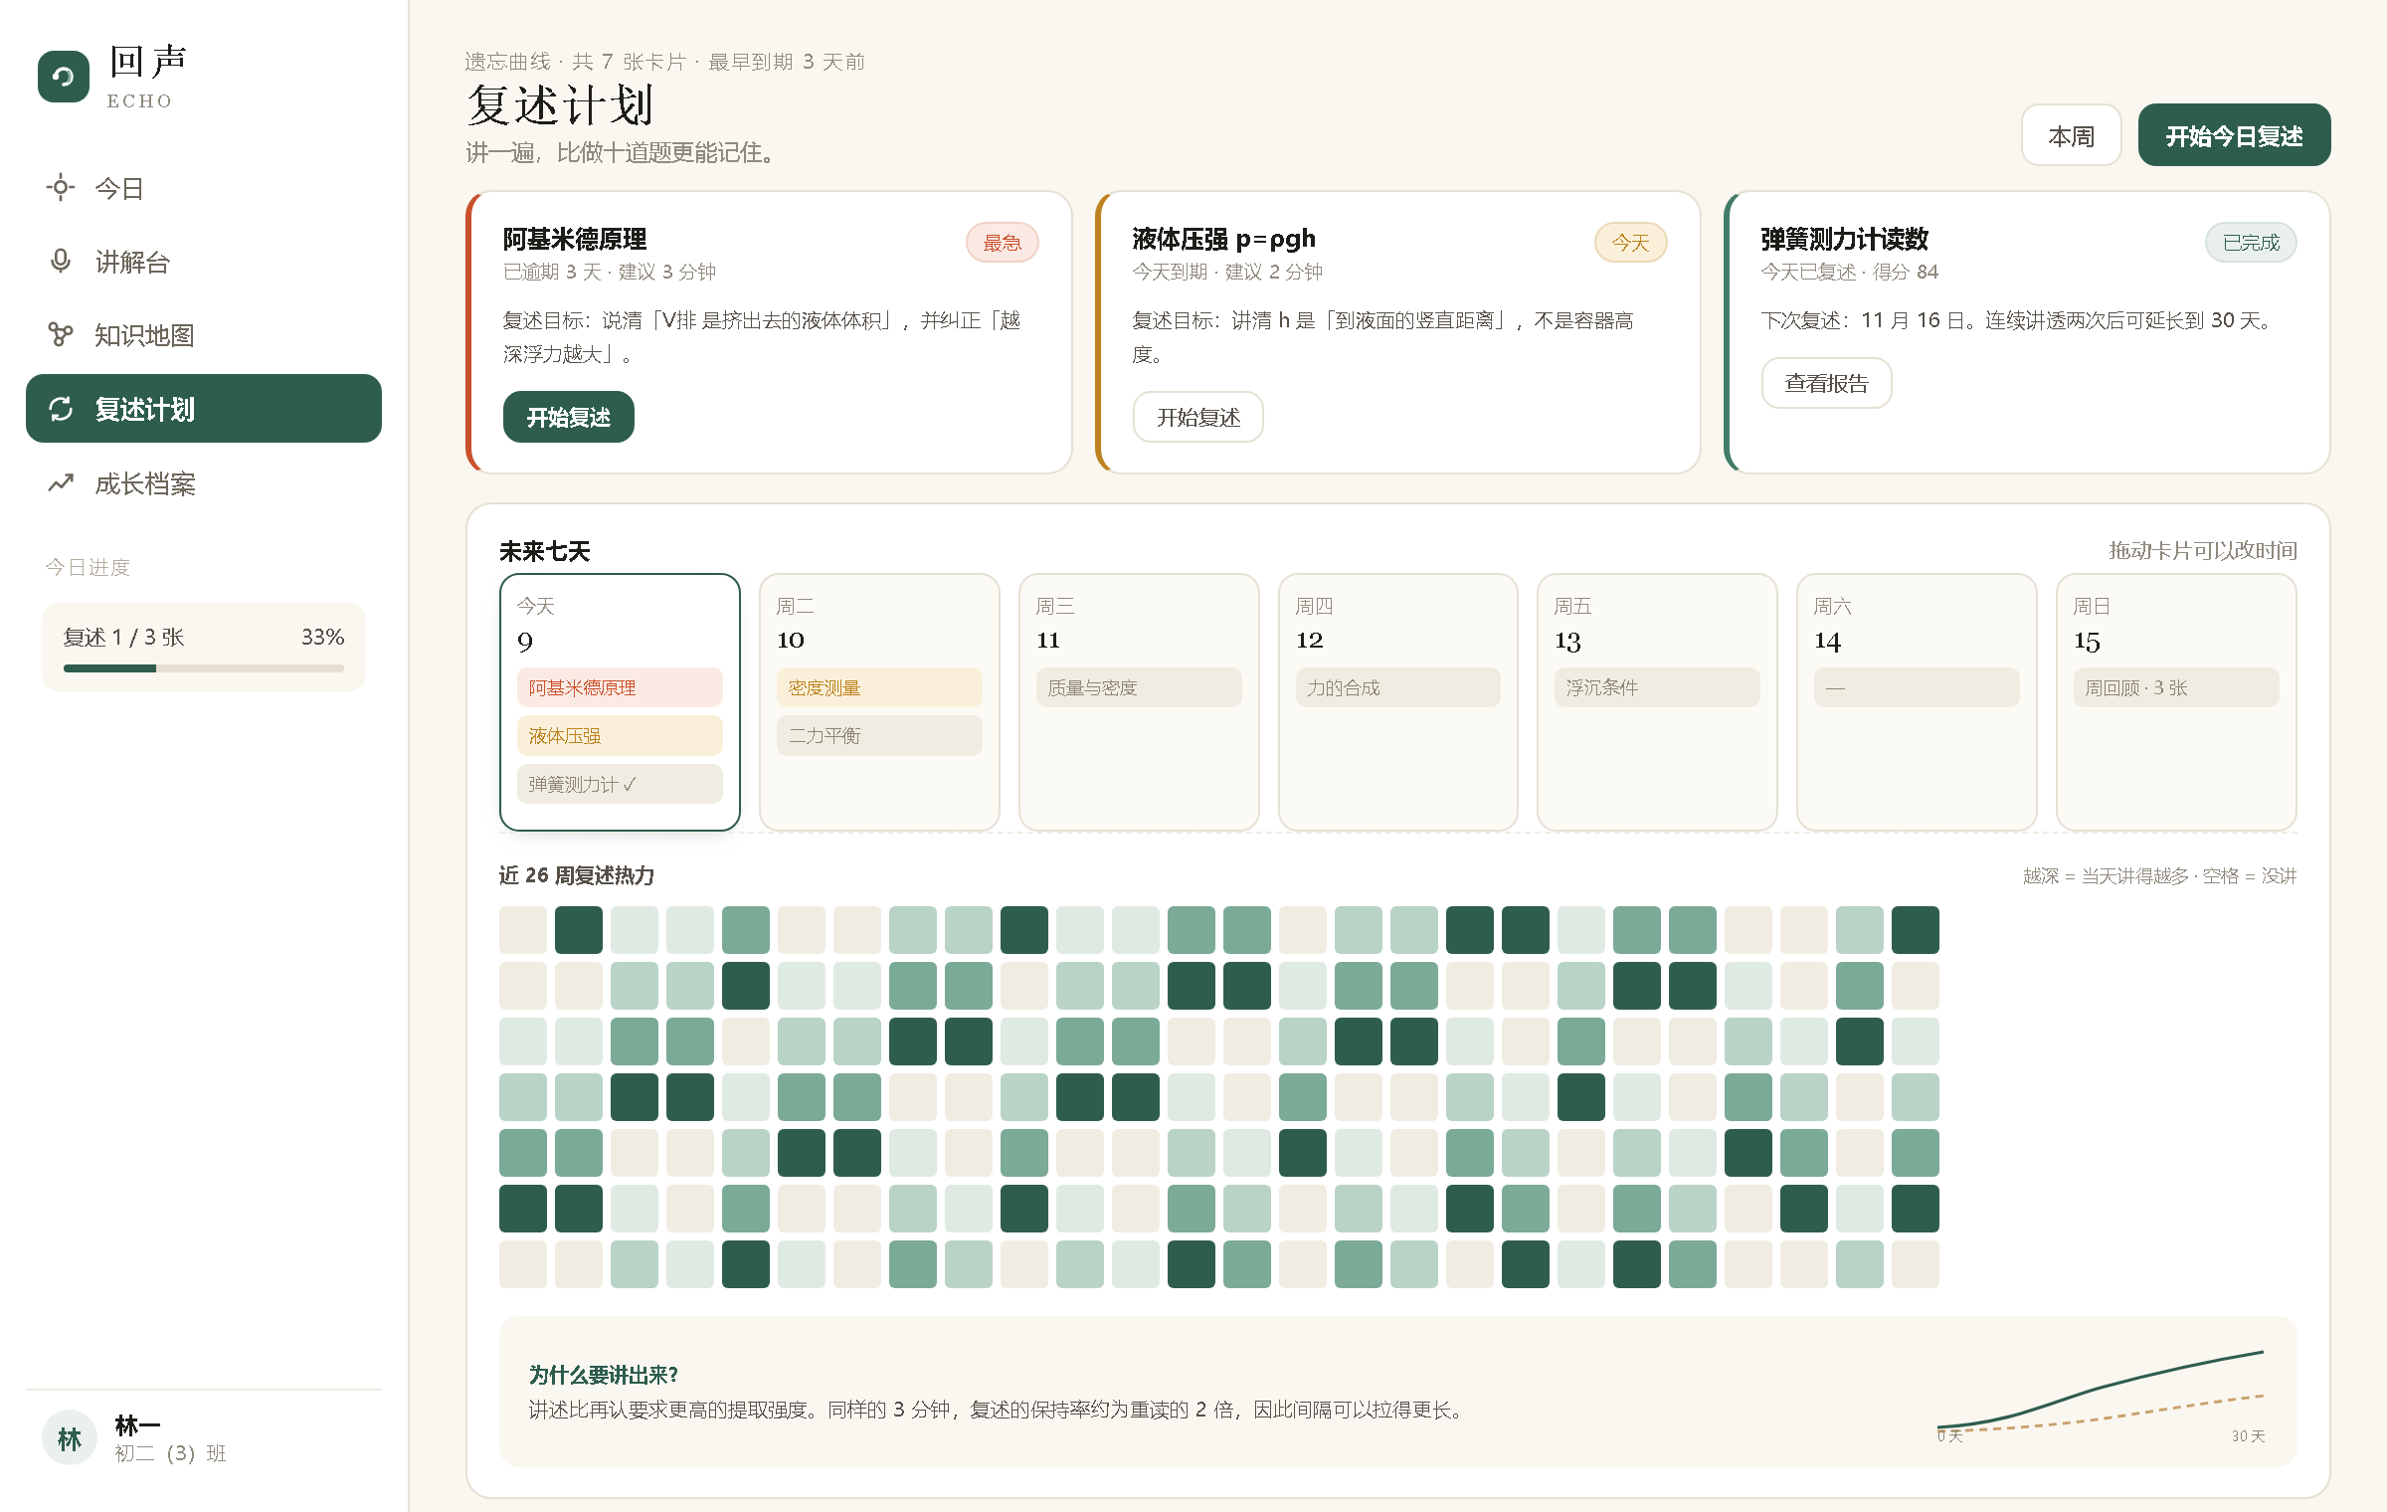
图 9 复述计划
图 10 是成长档案。折线记录的是讲解质量而不是考试分数，配文“不是分数曲线，是你讲得越来越像老师的证据”；能力标签区分优势与短板，例如“公式推导清楚”与“缺少例子”；最近的讲解可按时间回放，每一条都标出讲透、待加强或有缺口。
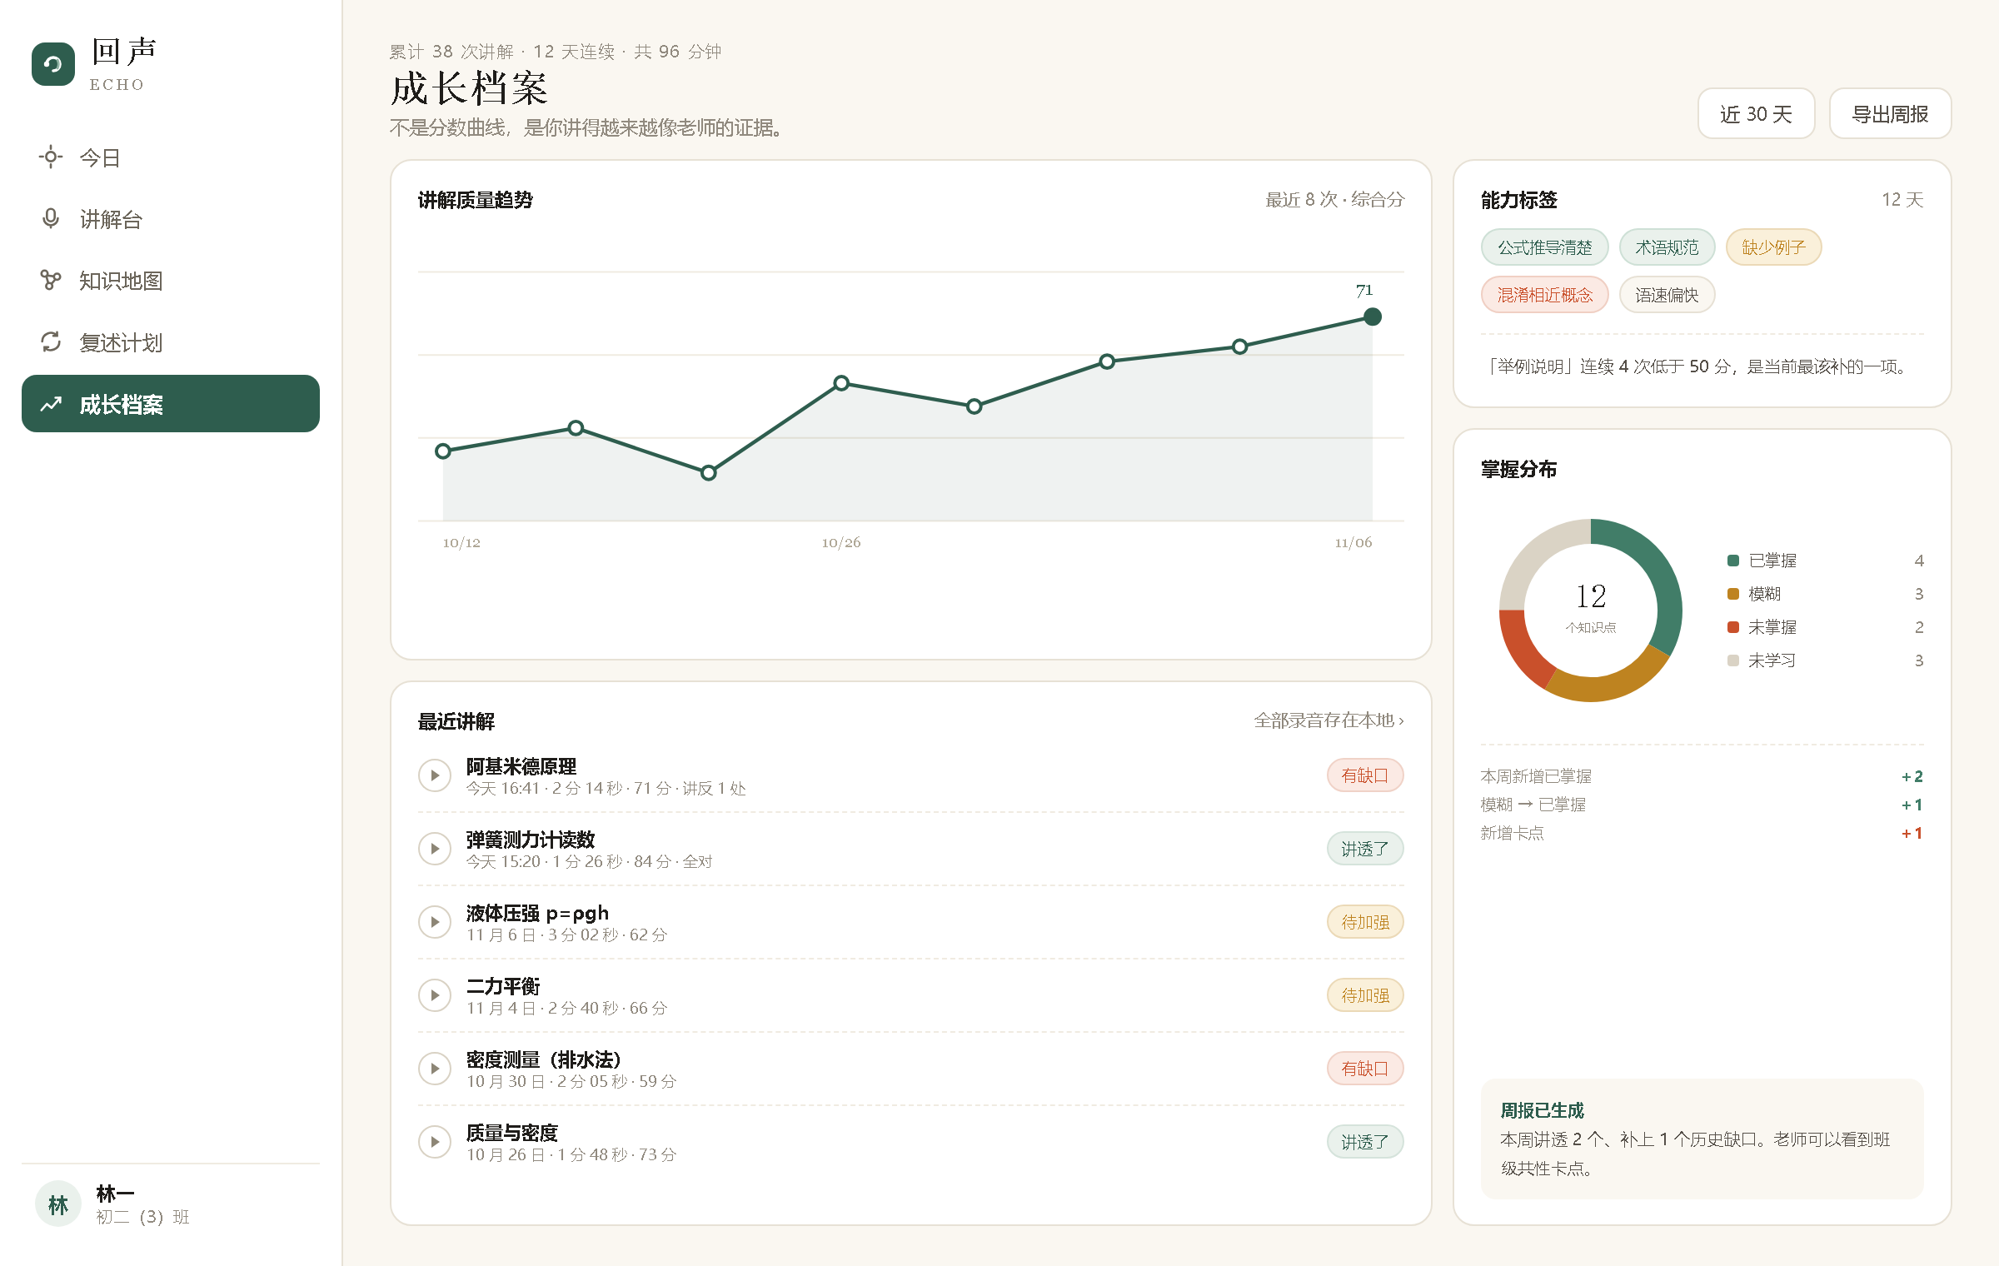
图 10 成长档案

5.4 视觉规范
视觉规范的作用不在于“好看”，而在于让六个界面的判断标准一致：同一个颜色在任何页面都表示同一种掌握状态。
表 6 视觉规范
项目 | 取值 | 说明
主色 | 墨绿 #2E5D4E | 黑板与讲台的联想，区别于常见的科技蓝紫
强调色 | 朱砂 #C9502B | 只用于讲反了、逾期等需要立刻注意之处
辅助色 | 赭黄 #BE8320 | 表示模糊、待加强
背景 | 纸白 #FAF7F1 | 降低长时间阅读的对比疲劳
标题字 | 宋体 | 书卷气，与讲台意象一致
正文字 | 微软雅黑 / 苹方 | 屏幕可读性优于宋体
圆角与阴影 | 12–16 px，极轻 | 卡片化但不悬浮，避免过强的科技感
语义编码 | 颜色 + 形状 + 文字 | 三种通道同时表达掌握度，色盲可用

5.5 交互细节与容错
三个细节值得单独说明。其一，提示分级：学生卡住时，系统先给一个关键词，再给一句类比，最后才给完整解释，避免直接投喂答案——这与“减少帮助以促进提取”的原则一致。其二，追问可关闭：任何一次追问都可以选择“我还没讲完”，系统会记下这次打断、降低后续追问频率，把控制权交还给学生。其三，失败可恢复：转写中断、网络掉线、页面刷新都不会丢失已讲内容，草稿每十秒自动保存一次。
无障碍方面，掌握度同时用颜色、圆环虚实与文字标注三种方式表达；字号可放大到 150%；讲解台支持纯键盘操作，方便不便使用鼠标的学生。

六、实现与验证

6.1 工程结构
系统按「数据 — 引擎 — 服务 — 界面」四层组织，源码约三千行，另有约两千行的知识库数据。诊断引擎全部使用 Python 标准库：图遍历、匈牙利匹配、贝叶斯知识追踪与 FSRS 调度都是手写实现，不依赖 NumPy、scikit-learn 或 NetworkX。外部依赖只剩两个——FastAPI 用于提供 HTTP 接口，jieba 用于可选的中文分词（缺失时自动退回字符二元组）。这意味着把整个目录拷到另一台电脑，装两个包就能跑起来。
数据层是一个 JSON 知识库与一个 SQLite 数据库。前者沉淀「教什么、怎么判」，可以进版本管理、可以被教师审阅；后者只存「这个学生现在什么样」，随时可以清空重来。二者分离，使得知识可以复用而学情可以重置。

6.2 与设计的一处偏离：为什么换掉了句向量
设计阶段的第三章把「句向量 + 余弦相似度」写成覆盖匹配的核心。实现时遇到一个现实约束：开发环境的 PyPI 官方源不可达，中文句向量模型也无法下载。于是改为「字符二元组 Dice 相似度 + 关键词组命中率」的双通道打分，再用匈牙利算法求全局最优指派。
这不是简单的降级。关键词组是人工为每条断言编写的，例如「排开 / 排出 / 溢出 / 挤出去」被定义为一组同义替换——它把教师心中「必须说到什么」的判断，直接编码成了匹配规则；而 n-gram 负责兜住口语里的语序变化与残缺表达。两者加权之后，系统在四条样例讲解上能稳定区分「讲对」「讲反」与「没讲到」，且单句匹配在毫秒级完成。
代价是清楚的：当学生用完全不同的说法表达同一个意思、又不含任何关键词时，会漏判。例如把「排开的液体」说成「被它挤走的那杯水」。接入句向量模型即可缓解，编码器在代码里是一个可替换的模块，接口已经预留。这一节如实写出，是因为工程上的取舍本身也是设计的一部分。

6.3 六个界面的实现
界面按第五章的设计稿还原，用原生 HTML / CSS / JavaScript 实现，没有构建步骤，由服务端静态托管。所有数字与文字都来自接口实时计算，页面里没有写死的示例数据。
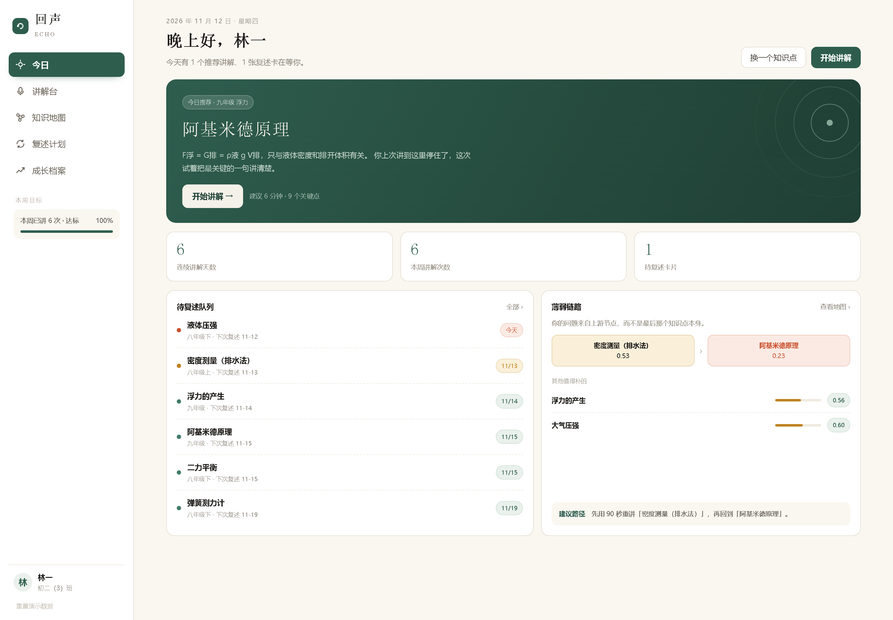
图 11 首页实现效果
首页把「今天该讲什么」做成唯一焦点，下方是待复述队列与薄弱链路。薄弱链路不再是把所有低分节点排成一列，而是从「学过但没学透」的节点往上追两层前驱，因此它显示的是一条真实的依赖路径。
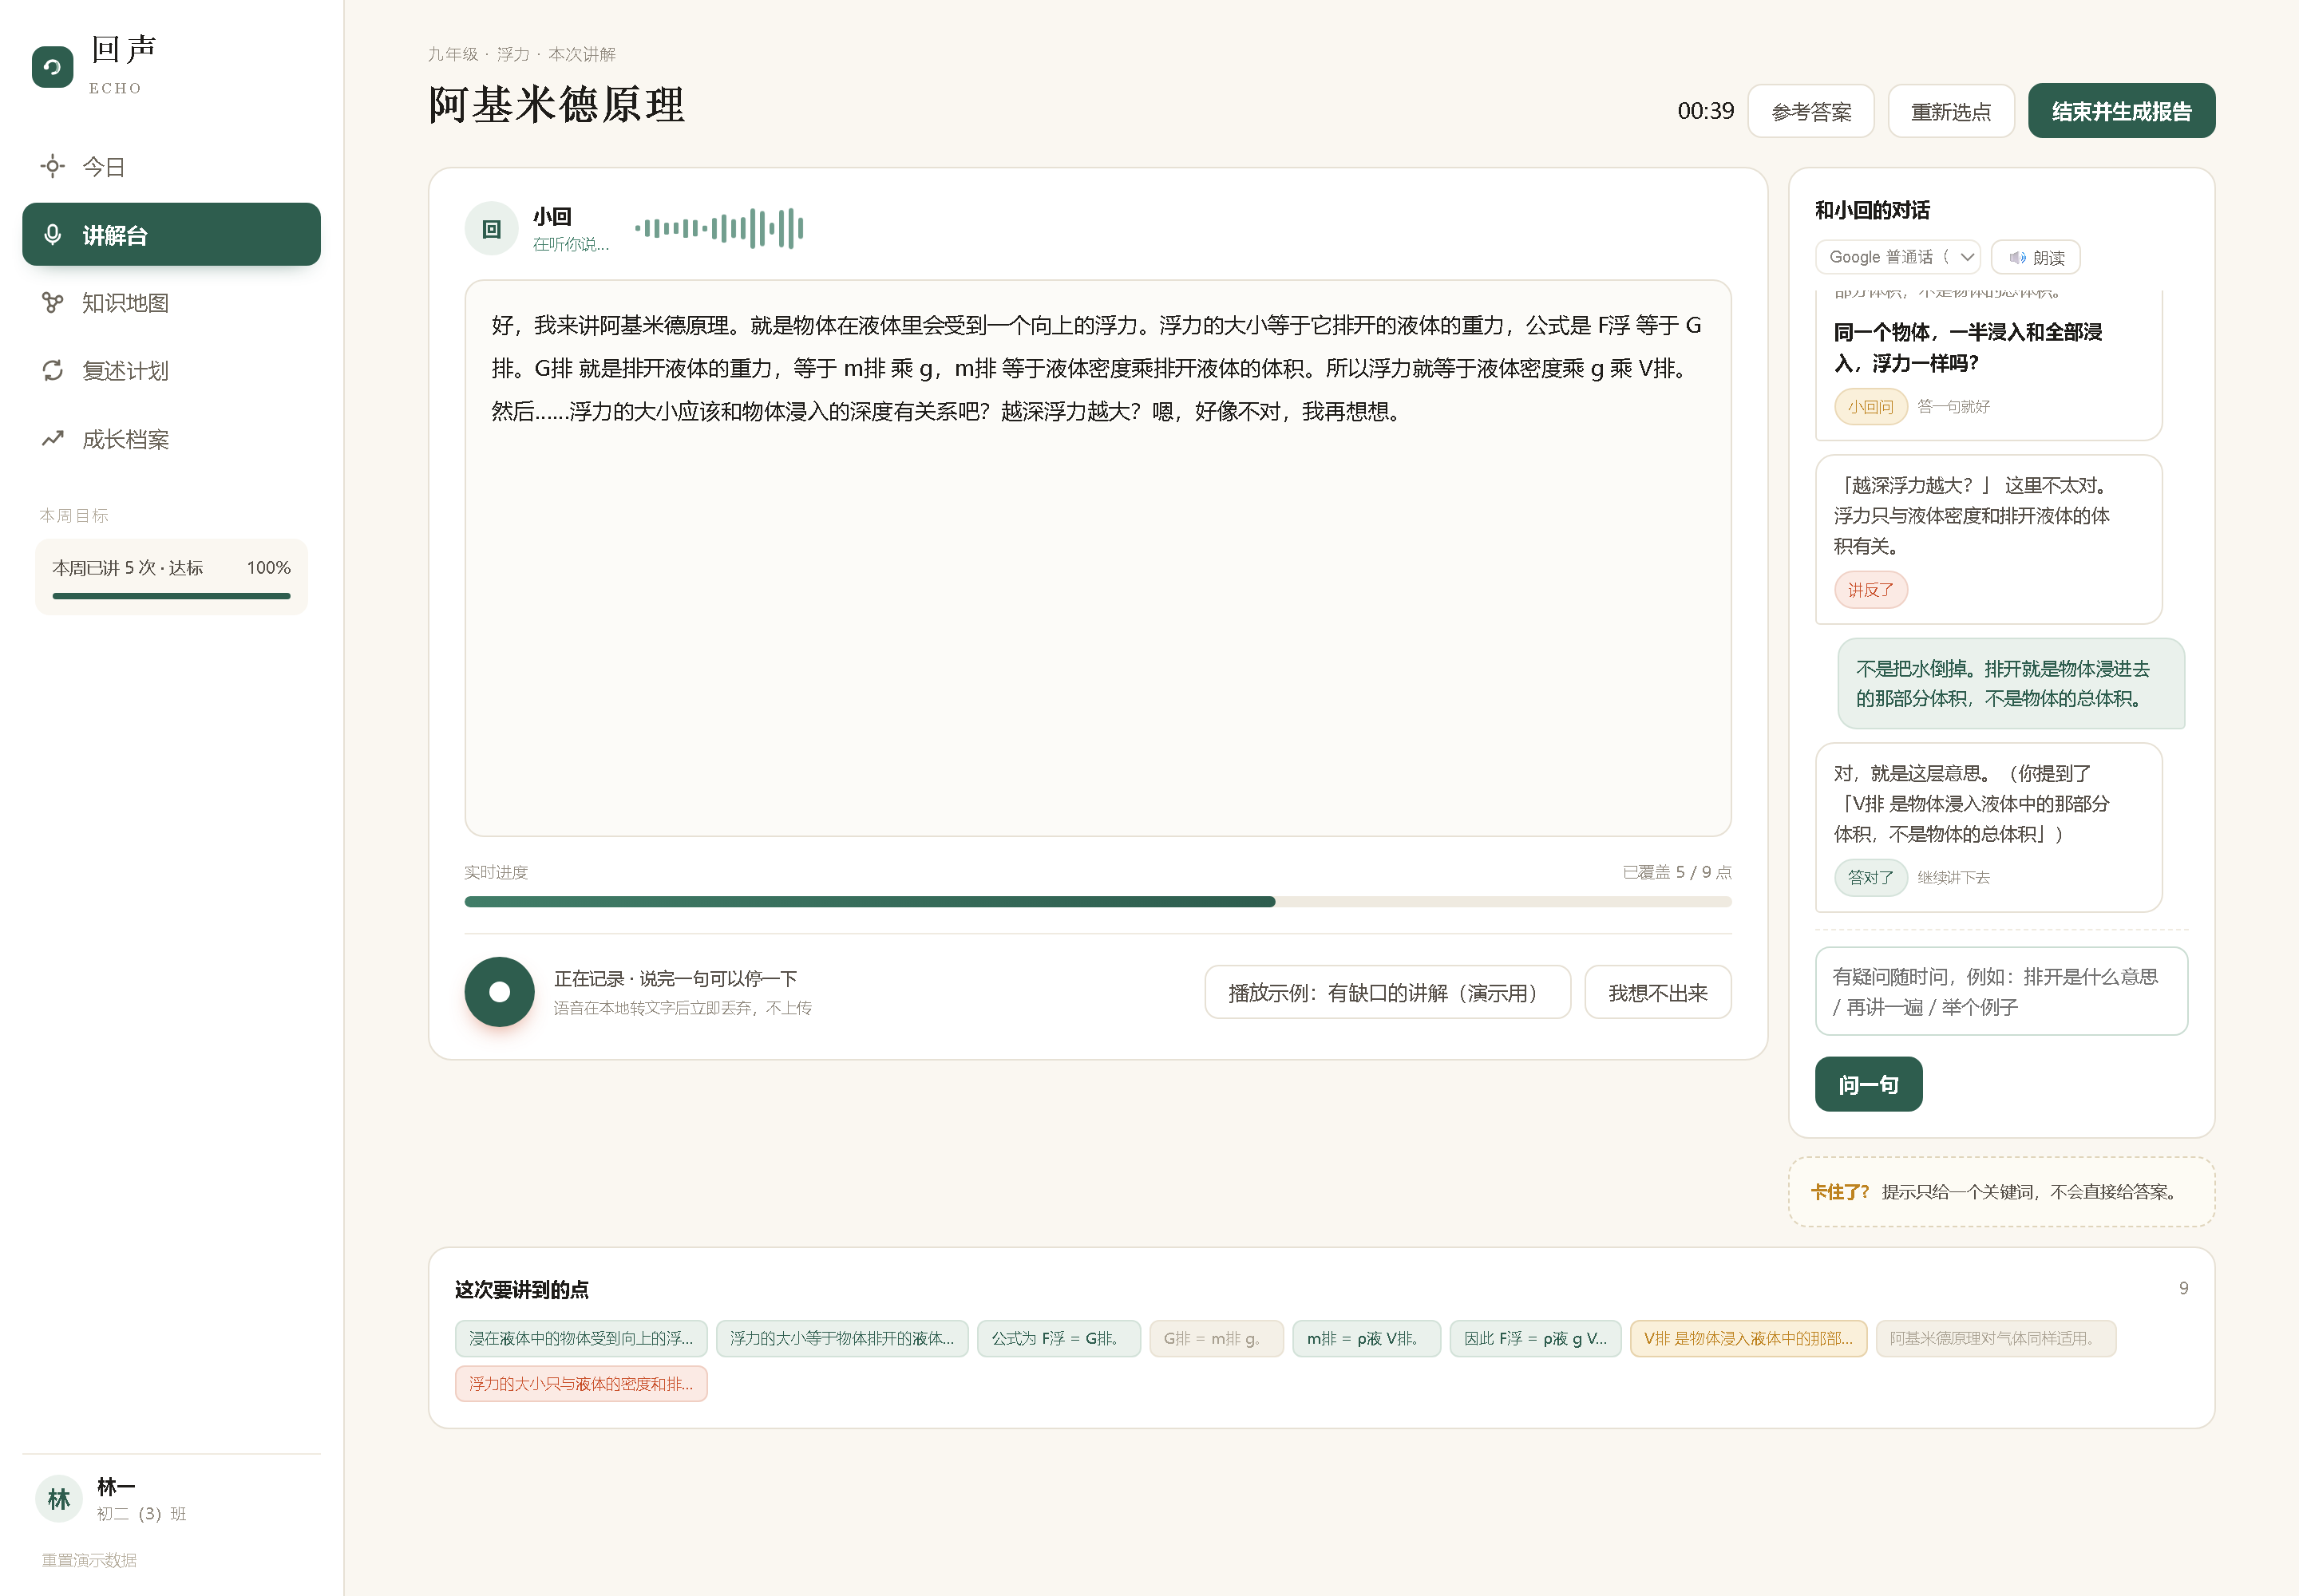
图 12 讲解台实现效果
讲解台右侧是和「小回」的对话。追问不是随口发问，而是从探针库里按信息增益挑出来的：哪条断言当前最「不确定」，就问哪一条。学生可以用语音或打字直接回答，系统会把回答重新与断言比对，给出「答对了 / 答得不全 / 还不对」的判定——答得不全时会指出漏掉的具体要素，答错时会再补一个探针。小回的问题还可以朗读出来，形成真正的一问一答。下方的断言标签随讲述实时变色：绿色讲到位，黄色一带而过，红色讲反了。
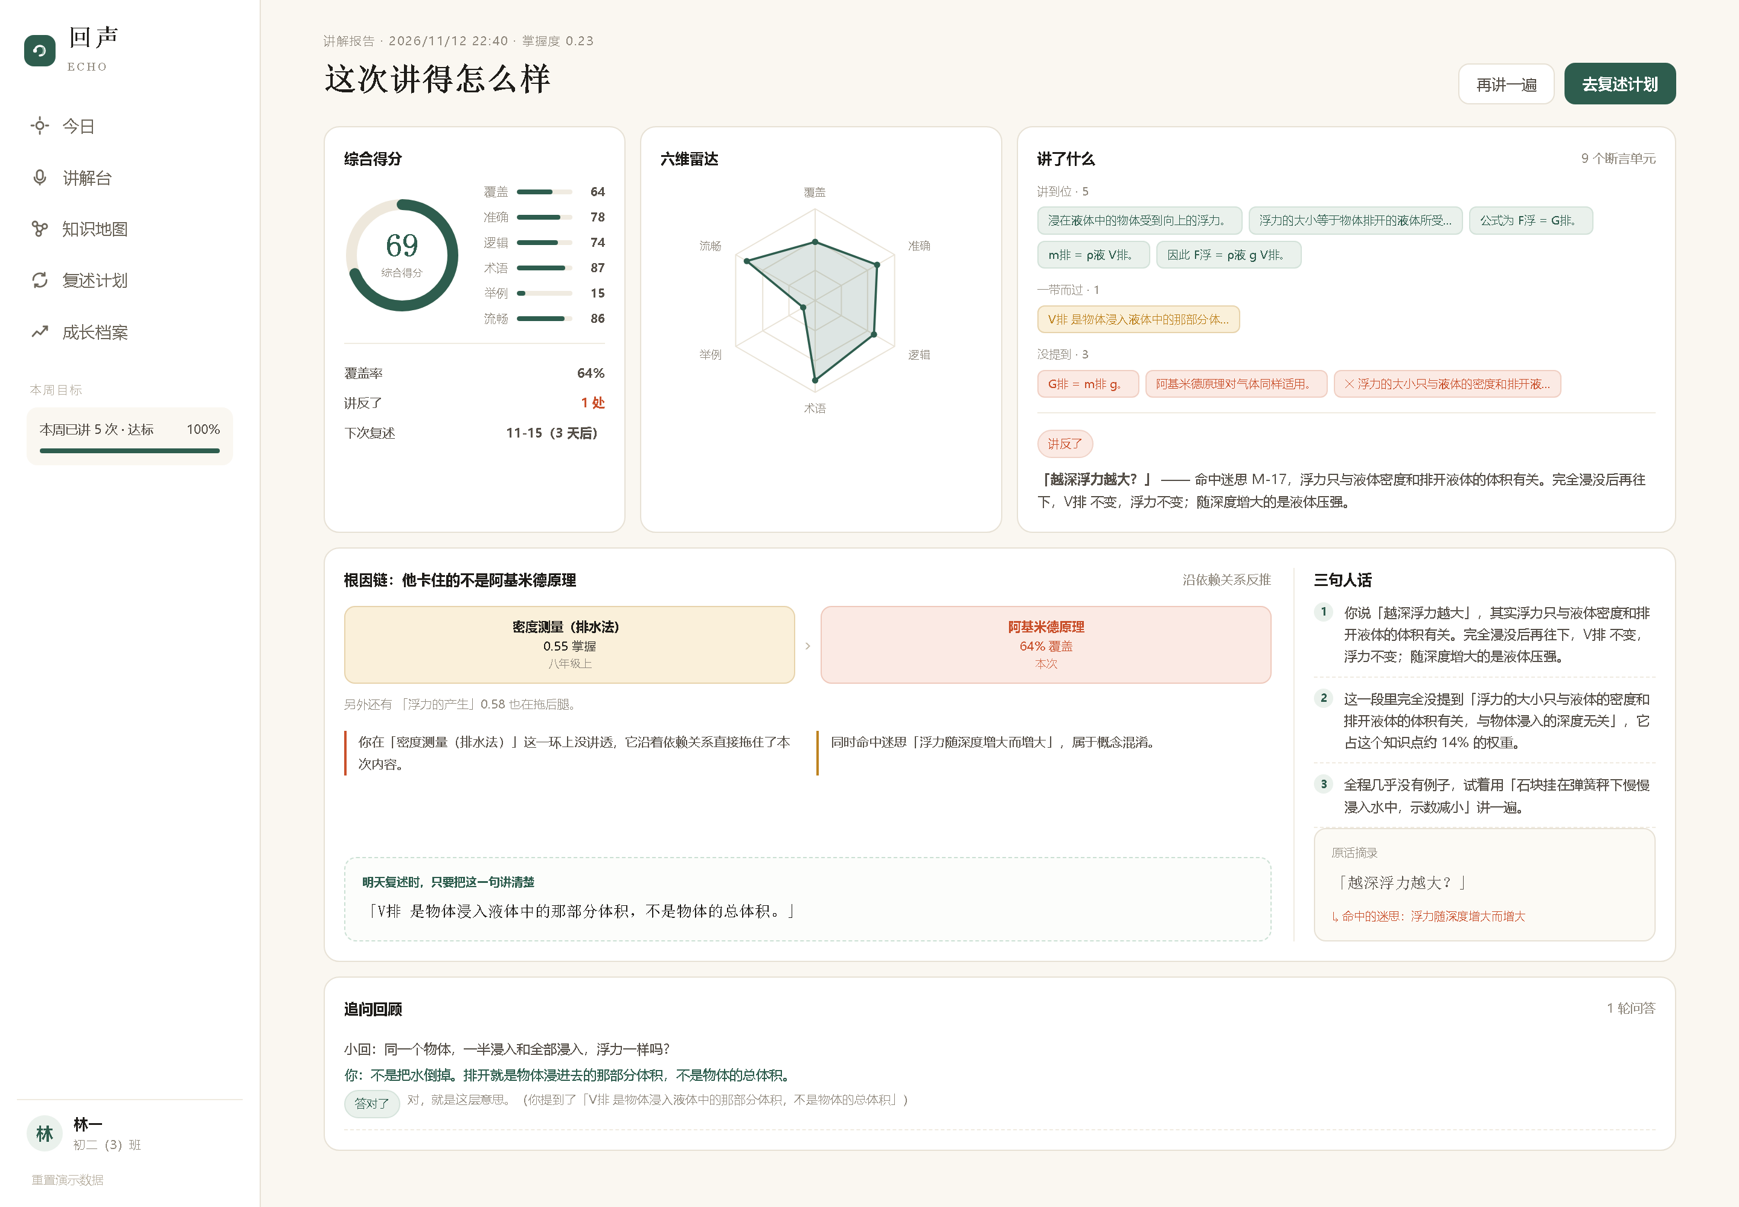
图 13 体检报告实现效果
追问的触发规则也一并收紧了。现在的策略是：只对「学生刚说过、但说得含糊」的断言提问——命中的句子必须落在最近三个匹配单元之内，问起来才像顺着话头接的；完全没提到的断言不提问，改成一句提醒，告诉他漏了哪一点；已经讲透的不问。实测下来，学生讲到 60 字左右还只会被安静地听着，直到他自己说出一个含糊的说法，小回才开口。
另外补了一页「知识点参考」（图 17）。学生随时可以翻看这个知识点的标准讲解、必须讲到的九条断言，以及三条常见错误和对应纠正。它解决的是一个很实际的问题：被追问住之后，学生需要立刻有一个地方把正确说法读一遍，而不是继续在对话里被问。这一页在讲解台里也能一键呼出——点「参考答案」会从右侧滑出同样的内容，不跳转、不打断当前会话，看完关掉继续讲。抽屉里的每一条断言都可以点——点哪一条，小回就拿哪一条来问你，相当于学生自己指定了这一轮的考点。页面上的标准讲解可以直接朗读，也能一键「按这个讲一遍」回到讲解台。
抽屉里点任意一条断言，小回就拿这一条来发问——相当于学生自己指定了这一轮的考点。图 18 是抽屉展开的样子：左边讲解照常进行，右边是随时可以翻的参考答案。
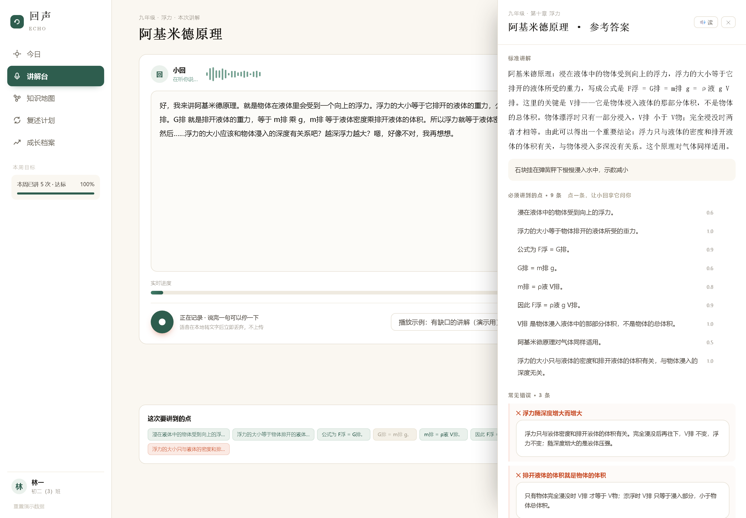
图 14 知识地图实现效果
朗读过程中也可以随时打断提问。系统把问题分成六类：问某个词是什么意思、要求把这一句展开讲、要一个例子、问原因、暂停、继续；每一类都从知识库里取现成内容——22 条术语表、标准讲解范文、断言单元、迷思纠正——答不上来就直说，并把标准说法再讲一遍，不装作懂。这样一来，朗读就不是单向播放，而是可以随时追问的讲解。
体检报告是全系统的收敛点。左侧综合分环与六维分项，中间雷达，右侧把九条断言分成三组；下半部分是根因链，它按算法返回的真实路径渲染，而不是把所有根因并排罗列。右下角的「原话摘录」把学生那句讲反的话原样摘出来。最下方是追问回顾：小回问的那一句、学生怎么答的、判定结果，逐轮留痕。
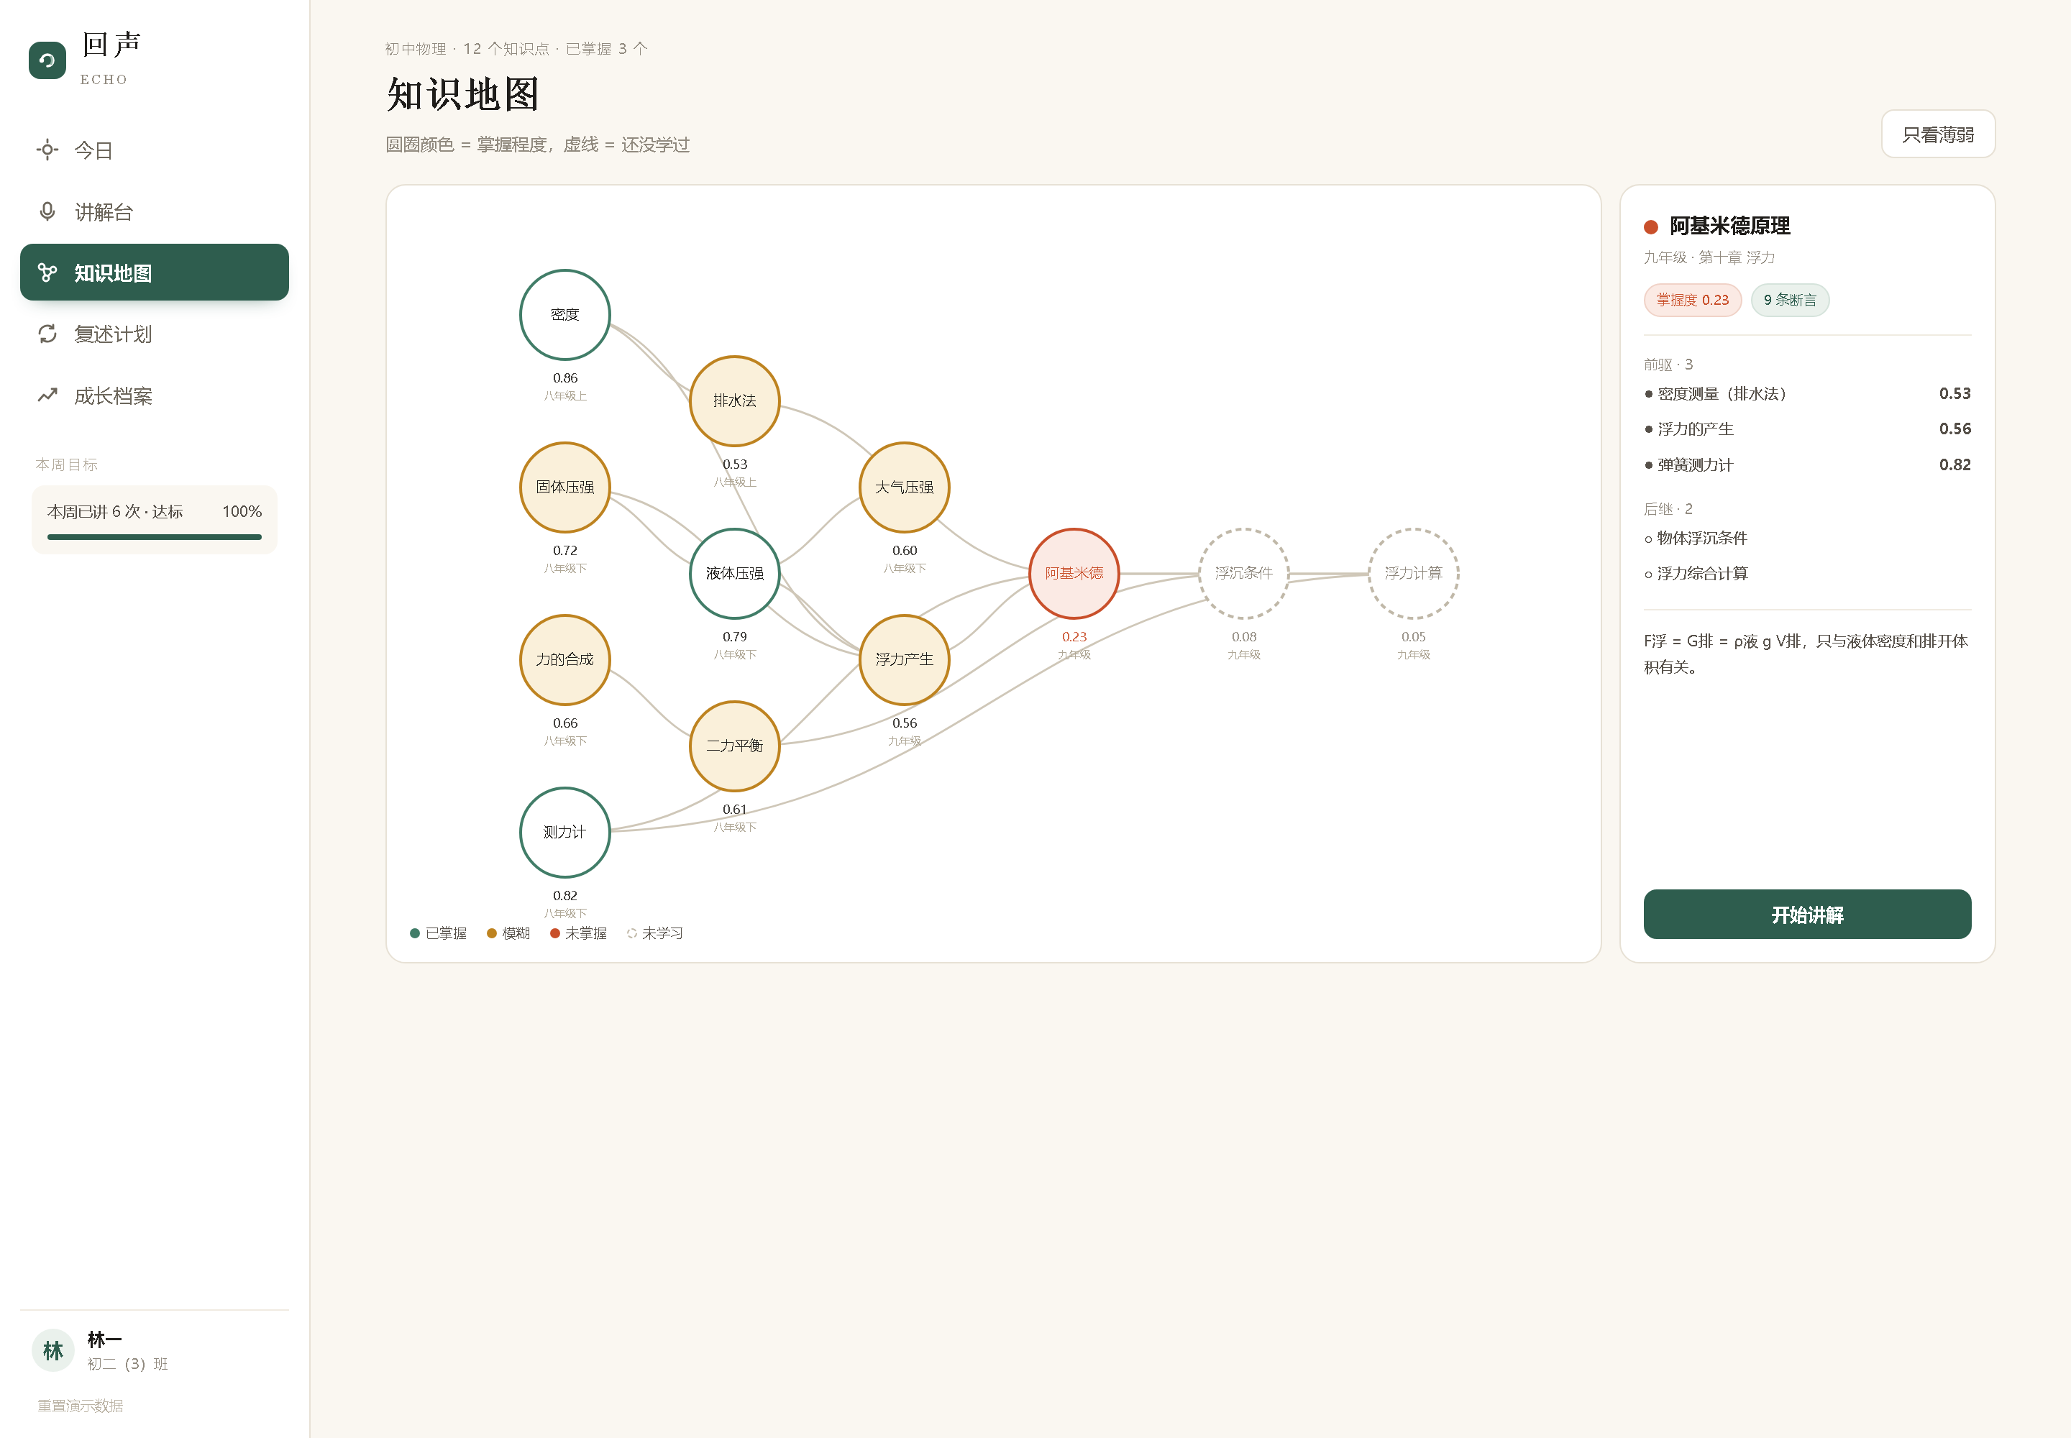
图 15 复述计划实现效果
知识地图按拓扑层级手工布局，同一章节的节点位置稳定，便于形成空间记忆。节点颜色即掌握度，虚线表示尚未学习，点击后右侧给出前驱、后继与一键跳讲。
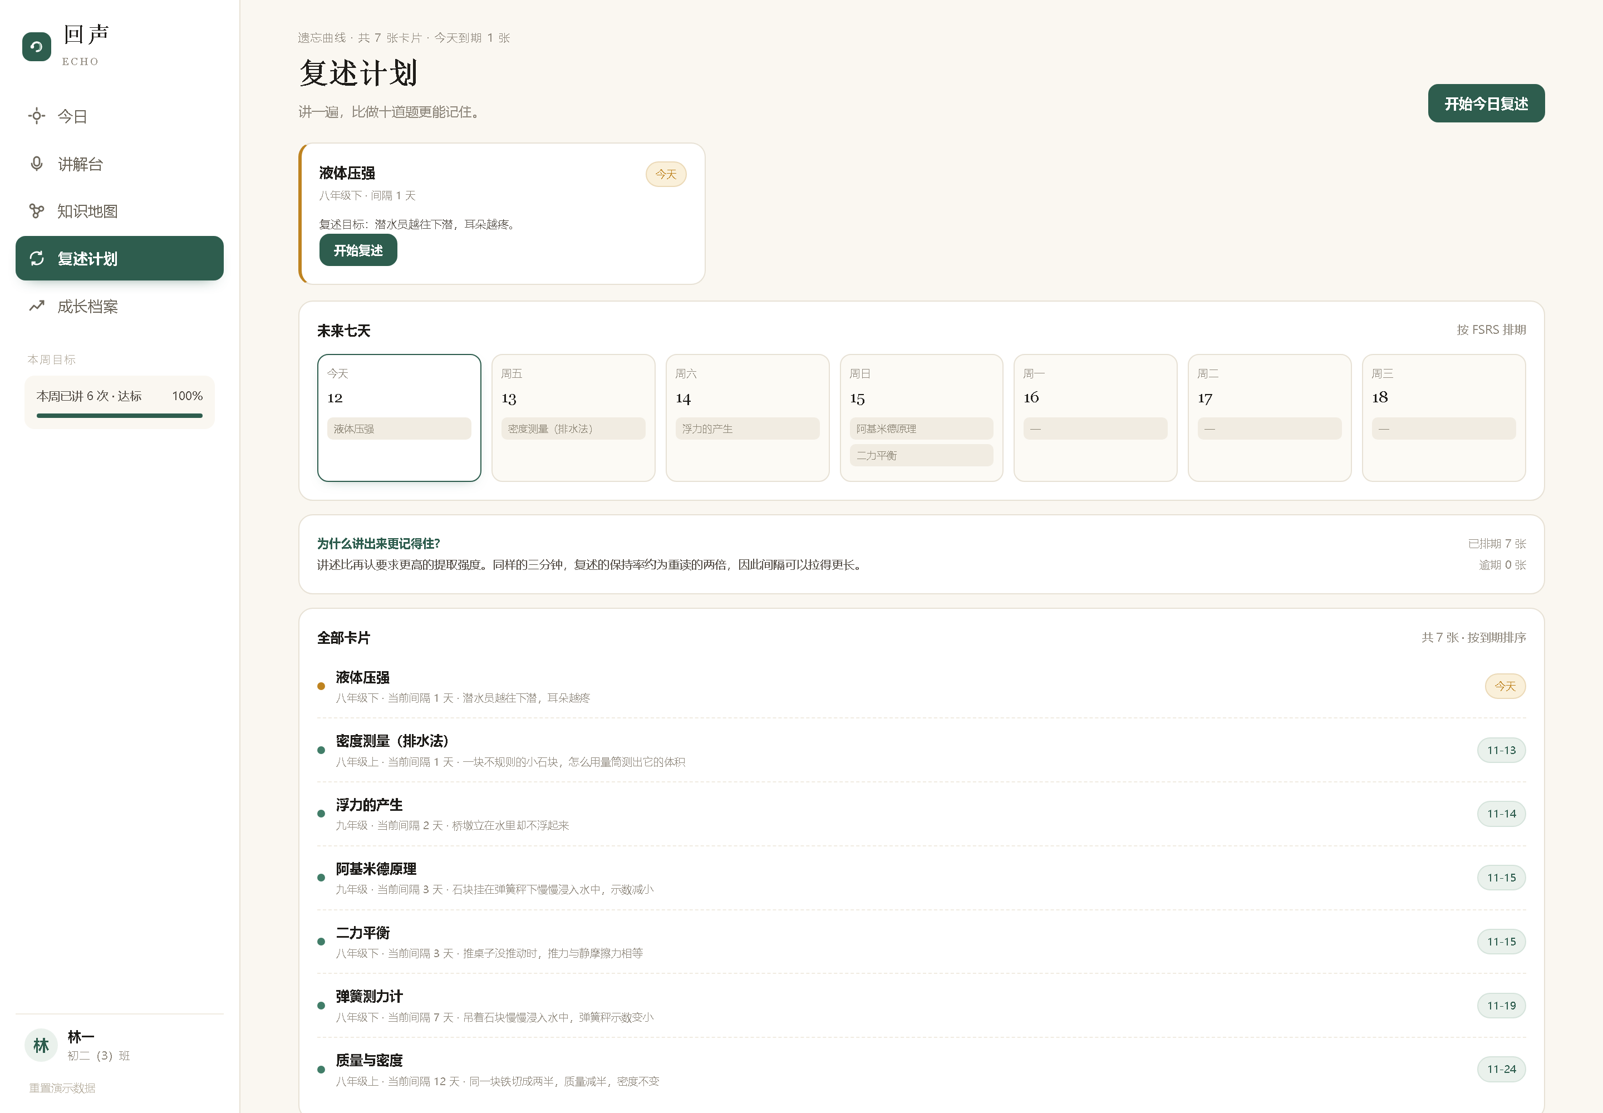
图 16 成长档案实现效果
复述计划把「今天要做什么」放在最上面，写明复述目标而不是只给知识点名字；下方是未来七天与全部卡片，每张卡片都标着当前间隔，让人看得见间隔正在变长。
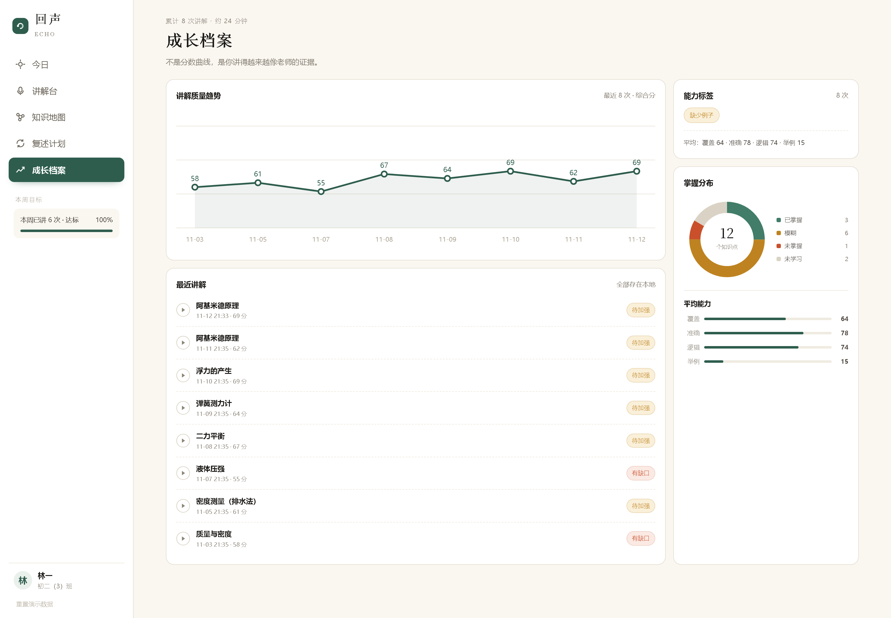
图 17 知识点参考页
成长档案的折线记录的是讲解质量而非考试分数，配文是「不是分数曲线，是你讲得越来越像老师的证据」。
参考页把「教什么」摆在了明处：标准讲解给示范，必讲要点给清单，常见错误给对照。学生可以把它当成考前速览，也可以在讲完之后回来核对。
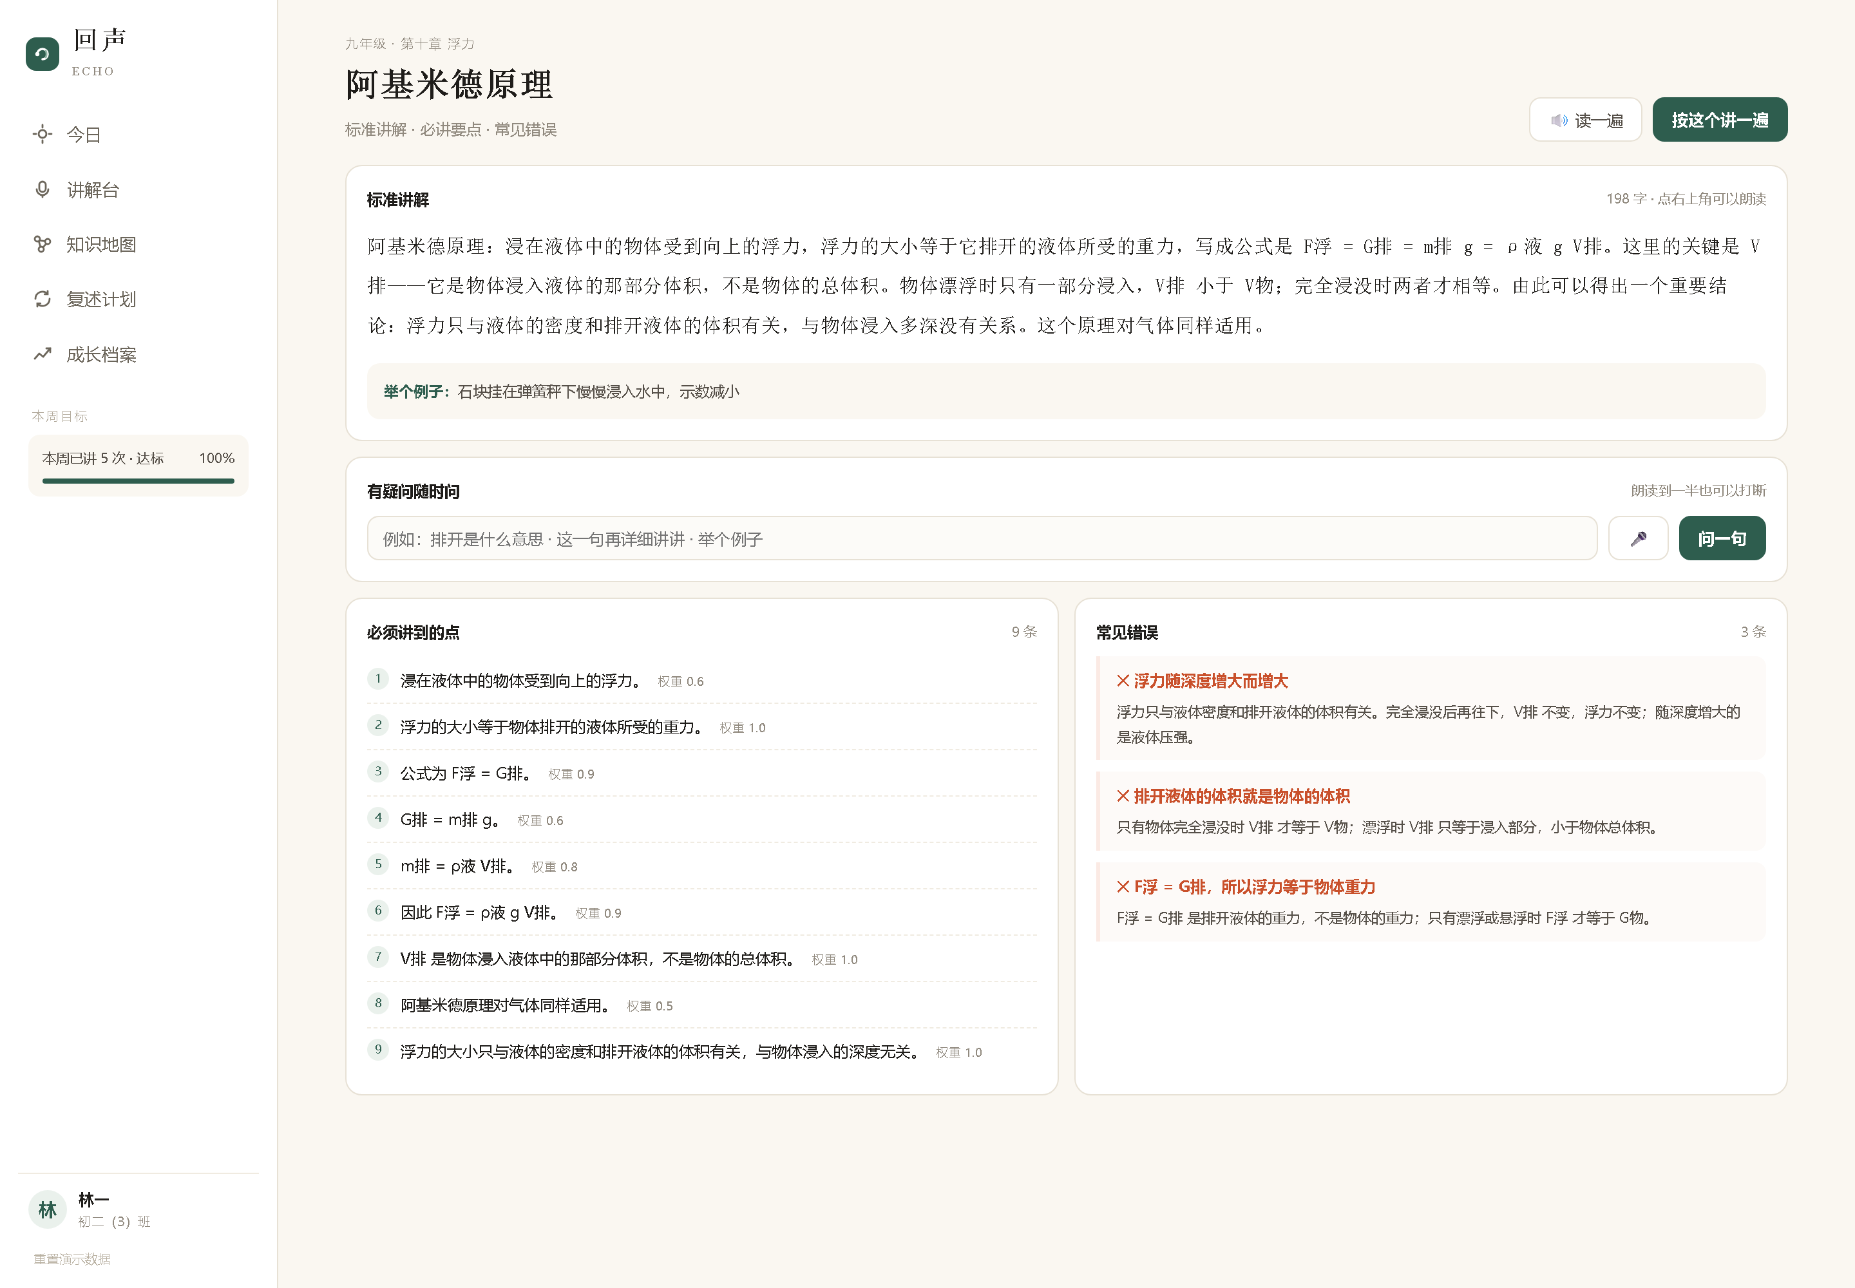
图 18 参考答案抽屉与点击提问

6.4 一次完整演示的数据链路
以样例「有缺口的讲解」为例，系统内部实际发生的计算是：8 句话被切成 13 个匹配单元，与 9 条断言构成 13×9 的相似度矩阵，匈牙利算法给出 5 条「讲到位」、1 条「一带而过」、3 条「没提到」，加权覆盖率 64%。同时，触发词命中了迷思 M-17，于是「与深度无关」这条断言被直接判为「讲反了」，不再计入覆盖。
六维评分得到覆盖 64、准确 78、逻辑 74、术语 87、举例 15、流畅 86，加权合成综合分 69。沿图反推两层，根因链为「密度测量（排水法）0.55 → 阿基米德原理」，因为前者的掌握度低、且在依赖路径上离目标最近。该生对阿基米德的掌握度由 0.34 更新为 0.23，并按复习等级 2 生成三天后的复述卡。
这条链路上没有一个数字是预先写死的。换一段讲解、换一个学生，结果就不同。

6.5 一键启动与演示路径
把系统跑起来只需要双击一次。仓库根目录的 start.bat 会做四件事：先在本地探测 8771 端口，如果服务已经在跑就直接用 Edge 打开；否则按 py -3.12、py -3.13、python 的顺序找一个能加载依赖的解释器；启动后每 0.4 秒探测一次 /api/health，直到服务就绪；最后用 Edge 打开页面。整个过程不需要命令行知识，也避免了「脚本起来了但浏览器打开时服务还没好」的常见翻车。
之所以要挑解释器，是因为依赖是编译好的 wheel（cp312），Python 版本不匹配就加载不了。启动器用一个探针语句逐个体检，选出能用的那个；都不可用时给出明确的安装命令，而不是抛一堆红字。服务在后台运行，日志写到 应用/logs，stop.bat 一键结束。
演示也做了快捷入口：网址后面加 ?demo=arch_bad 会自动播放一段有缺口的讲解并直接跳到报告页；加 &hold=1 停在讲解台，加 &answer=1 自动完成一轮问答，加 &drawer=1 把参考答案抽屉打开。答辩现场只要记三条地址，不用临场敲字。
下面这张表把全文的亮点收敛到一处——每一条都对应代码里的一处实现，以及一个可以当场复现的现象。
表 7 亮点、做法与可验证的证据
亮点 | 具体做法 | 可当场验证的证据
让 AI 当学生 | 追问由「讲述的缺口」驱动，不是题库推送 | 讲不满 30 字不打扰；讲到含糊处才开口
评讲解，不评答案 | 61 条断言做判据，六维评分 | 同一条知识点换种讲法，分数就不同
诊断可解释 | DAG + BKT + 路径衰减，输出根因链 | 报告直指「密度测量 0.47 → 阿基米德原理」
追问可控 | 只问刚说过的、只问含糊的、答错才补问 | 每条追问都带 binds 与信息增益，可回溯
边讲边查 | 参考答案抽屉，点断言即触发提问 | 不离开讲解台，不打断会话
朗读可打断 | 六类意图的答疑，从知识库取答案 | 问「排开是什么意思」当场解释并朗读
极轻量 | 诊断引擎纯标准库，无模型依赖 | 冷启动不到 1 秒，断网也能跑

6.6 已知问题
其一，浏览器语音识别依赖在线服务，离线环境下不可用，因此演示走「文字输入」与「逐步播放示例」两条路径；语音通道保留了接口，联网即可启用。
其二，每个知识点目前只有 5 至 9 条断言，覆盖不了全部讲法，断言库仍需在真实课堂中扩充，这是当前影响覆盖率准确性的最大因素。
其三，多人并发尚未压测。班级场景下四十人同时讲述，SQLite 的写并发与单个进程的吞吐都需要验证，必要时换成 WAL 模式或轻量队列。

七、总结

7.1 创新点小结
第一，范式上的反转：把 AI 从「判官」变成「学生」。市面上的学习产品几乎都在出题、判题、推题，评价的对象是答案；回声评价的是「你把这个概念讲清楚了吗」。这个反转不是包装，它改变了整个系统的输入——从一道题的答案，变成一段完整的、带因果的口语表达。
第二，诊断落到了「可解释」。报告不说「你没掌握浮力」，而是给出一条连通的根因链：密度测量 0.55 → 阿基米德原理。这条链由贝叶斯知识追踪和图上的路径衰减算出来，每一个数字都能回指到具体的断言、具体的原话和具体的依赖边。学生看完知道自己该回去补哪一节，教师看完知道下一节课讲什么。
第三，追问是克制的。系统不会在学生刚开口时就抛问题，也不会去问他还没讲到的概念——只在他自己提到、却说得含糊的地方开口，而且问题必须落在最近几个匹配单元里。完全没讲到的内容改成一句提醒，已经讲透的不问。这一点是实测调出来的：最初版本 59 字就会追问，看起来很像在「抽查」，改完之后才像在「听课」。
第四，把「讲—问—答—查」做成了一个闭环。被追问住的时候，学生可以随时拉出参考答案看一遍，可以点某一条断言让小回就拿它来问，也可以对着朗读直接问「排开是什么意思」。答疑不是让模型自由发挥，而是从 22 条术语表、标准讲解、断言与迷思里取现成答案，答不上来就直说，并把标准说法再讲一遍。
第五，工程上是真的轻。诊断引擎只用 Python 标准库：图遍历、匈牙利匹配、BKT、FSRS 全部手写，不依赖 NumPy、scikit-learn 或 NetworkX，也没有任何模型文件。外部依赖只有 FastAPI 与可选的 jieba。一台没有独立显卡的笔记本，双击一次就能跑起来，断网也不影响。这个取舍在本报告 6.2 节里写明了代价：换成完全不同的说法时可能漏判，接入句向量模型即可缓解。

7.2 局限
其一，当前设计只覆盖理科中结构清晰、断言明确的陈述性知识。对作文、历史论述这类开放性表达，断言单元的拆分会变得主观，方法的有效性需要另行验证。
其二，语音识别对方言与专业术语仍不友好，虽然提供了文字输入兜底，但这会削弱“讲出来”的自然感。
其三，评分仍依赖教师校准。系统能指出“哪里没讲到”，但对“讲得好不好”的判断，短期内无法脱离人的参照。

7.3 下一步
近期将完成浮力章节的完整实现与四十人试点，重点验证两件事：根因链的结论是否被教师认可，以及学生在看到报告后是否愿意再讲一遍。中期扩展到力学其余章节，并补充教师端。远期希望把“讲述”这一模态扩展到更多学科，让“讲一遍”成为和“做一套题”同等自然的学习动作。
回到最初的那句话：讲一遍，才知道自己哪里不会。这个朴素的道理人人都懂，缺的只是一个愿意听、听得懂、还会追问的听众。回声想做的，就是那个听众。

